|  |  |  |  |  |  |  |  |  |  |  |  |  |  |  |
| --- | --- | --- | --- | --- | --- | --- | --- | --- | --- | --- | --- | --- | --- | --- |
| *Консалтинговая компания «Корпус»*   |  |  | | --- | --- | | **www.corpus-consulting.ru** | **Тел. +7 (383) 312-03-51** |   **Схема водоснабжения**  **г. Черепаново Черепановского района Новосибирской области**  **на 2013-2017 гг. и на период до 2023 г.**  **(актуализация на 2017 год)**  **ПОЯСНИТЕЛЬНАЯ ЗАПИСКА**  **Исполнитель: ООО «КОРПУС»**  **Новосибирск 2016 г.**  *Консалтинговая компания «Корпус»*   |  |  | | --- | --- | | **www.corpus-consulting.ru** | **Тел. +7 (383) 312-03-51** |   **Схема водоснабжения**  **г. Черепаново Черепановского района Новосибирской области**  **на 2013-2017 гг.**  **и на период до 2023 г.**  **(актуализация на 2017 год)**  **ПОЯСНИТЕЛЬНАЯ ЗАПИСКА**  **Исполнитель: ООО «КОРПУС»**   |  |  | | --- | --- | | Директор ООО «Корпус» | Ю.П. Воронов | | Исполнительный директор ООО «Корпус» | Л.А. Куприянов | | Главный инженер проекта | Г.А. Ромашов | | Ведущий специалист проекта | А.Н. Мальцев | | Ведущий специалист проекта | М.П. Дерид |   г. Новосибирск, 2016 г. |

Оглавление

Введение 4

Характеристика муниципального образования 5

Население 11

СХЕМА ВОДОСНАБЖЕНИЯ 14

1 Технико-экономическое состояние централизованных систем водоснабжения муниципального образования г. Черепаново 14

2 Направления развития централизованных систем водоснабжения 27

3 Баланс водоснабжения и потребления горячей, питьевой, технической воды 30

4 Предложения по строительству, реконструкции и модернизации объектов централизованных систем водоснабжения 37

5 Экологические аспекты мероприятий по строительству, реконструкции и модернизации объектов централизованных систем водоснабжения 51

6 Оценка объёмов капитальных вложений в строительство, реконструкцию и модернизацию объектов централизованных систем водоснабжения 54

7 Целевые показатели развития централизованных систем водоснабжения 56

8 Перечень выявленных бесхозяйных объектов централизованных систем водоснабжения (в случае их выявления) и перечень организаций, уполномоченных на их эксплуатацию 58

# Введение

Развитие централизованных систем водоснабжения осуществляется в соответствии с утвержденными в установленном порядке схемами водоснабжения муниципальных образований. Схемы водоснабжения разрабатываются на основе документов территориального планирования и программам комплексного развития систем коммунальной инфраструктуры муниципальных образований, а также с учётом схем энергоснабжения, теплоснабжения и газоснабжения. Целью разработки схем водоснабжения является определение долгосрочной перспективы развития централизованных систем водоснабжения населённых пунктов.

Прогноз спроса на услуги по водоснабжению основан на прогнозировании развития муниципального образования, в первую очередь его градостроительной деятельности, определённой генеральным планом. Обоснование решений (рекомендаций) при разработке схемы водоснабжения осуществляется на основе технико-экономического сопоставления вариантов развития систем водоснабжения в целом и отдельных их частей путём оценки их сравнительной эффективности по критерию минимума суммарных затрат.

Основой для разработки и реализации схемы водоснабжения г. Черепаново Черепановского района Новосибирской области до 2023 года является Федеральный закон от 7 декабря 2011 г. № 416-ФЗ «О водоснабжении и водоотведении», Постановление Правительства РФ от 5 сентября 2013 г. № 782 «О схемах водоснабжения и водоотведения», регулирующие систему взаимоотношений в водоснабжении и водоотведении и направленный на обеспечение устойчивого и надёжного водоснабжения и водоотведения, СНиП 11-04-2003 «Инструкция о порядке разработки, согласования, экспертизы и утверждения градостроительной документации», СНиП 2.04.02-84* «Водоснабжение. Наружные сети и сооружения», СНиП 2.04.03-85* «Водоотведение. Наружные сети и сооружения».

Технической базой разработки являются:

- Генеральный план муниципального образования города Черепаново Черепановского района Новосибирской области до 2033 года;

- Комплексная программа социально-экономического развития города Черепаново на 2011-2025 годы;

- План социально-экономического развития города Черепаново на 2013- 2015 годы;

- Программа комплексного развития систем коммунальной инфраструктуры города Черепаново Черепановского района Новосибирской области на 2012-2015 годы и на перспективу до 2020 года;

- инвестиционная программа «Развитие системы водоснабжения г. Черепаново Черепановского района Новосибирской области на 2012 - 2016 годы»;

- данные технологического и коммерческого учёта отпуска холодной воды, электроэнергии, измерений (журналов наблюдений, электронных архивов) по приборам контроля режимов отпуска и потребления холодной воды.

Пояснительная записка отражает результаты работы по разработке схемы водоснабжения муниципального образования город Черепаново Черепановского района Новосибирской области, а также по подготовке информационной базы для разработки проектной документации. В ходе выполнения работы были использованы данные о состоянии территории и сложившейся инфраструктуры на 2015 год.

В качестве исходных материалов использованы полученные по запросам от служб поселения и района, а также соответствующих организаций официальные данные, содержащие количественные и качественные показатели по основным составляющим градостроительного развития территории поселения, а также материалы Комплексной программы социально-экономического развития города Черепаново Черепановского района Новосибирской области на 2011 – 2025 годы.

# Характеристика муниципального образования

Город Черепаново - административный центр Черепановского района Новосибирской области является узлом железнодорожного сообщения и находится на удалении 107 км до областного центра (г. Новосибирск).

Город расположен на пересечении автомобильных дорог, идущих в следующих направлениях: р.п. Сузун, р.п. Маслянино, г. Барнаул, г. Новосибирск и представляет собой компактный массив, в котором сосредоточены большинство предприятий практически всех производственных отраслей, имеющихся на территории муниципального образования.

Общая площадь территории поселения составляет 2423 гектаров, из них незастроенные территории составляют более 1384 гектаров, пригодные для застройки территории составляют более 700 гектаров.

***Рельеф****.* Рельеф в районе расположения города Черепаново имеет холмисто-волнистый характер. Черепаново находится на водоразделе между бассейном реки Бердь и Чумыш, где расположены верховья их притоков. Территория Черепановского района подразделяется на три подрайона: Черепановская степная равнина, Караканский увал и высокая ступень Предсалаирья. Черепановская стенная равнина занимает территорию южнее г. Черепаново, характеризуется весьма незначительным расчленением.

Абсолютные отметки высот составляют 250-285 метров. Основные черты рельефа этого подрайона сформировались под влиянием нетектонических движений, выразившихся в относительных перемещениях отдельных блоков. Экзогенные процессы явились основным моделирующим фактором в оформлении тектонического рельефа.

Грунты в основном представлены суглинком и относятся преимущественно к просадочным первого типа. По степени морозного пучения грунты не пучинистые и пучинистые.

Рельеф на территории муниципального образования благоприятный для организации промышленного, производственного и гражданского строительства.

***Климат****.* Территория г. Черепаново относится к континентальному типу с холодной зимой и жарким летом. Для него характерны резкие колебания температуры и осадков. Среднегодовая температура воздуха -0,4°C. Самый холодный месяц – январь, самый жаркий месяц – июль. Среднегодовое количество выпадающих осадков составляет 408 мм. Максимум приходится на летние месяцы. В течение года наблюдается 170 дней с осадками. В течение года преобладают ветра юго-западного направления. Скорость ветров в среднем составляет 3,7 м/с. Наибольшей силы ветра наблюдаются в холодный период года. Количество дней со штилем составляет – 9%. Климатическая характеристика Черепановского района приведена в таблице 1.

Таблица 1

Климатическая характеристика района

| Метеорологические данные | Показатели |
| --- | --- |
| Среднегодовая температура воздуха, ° С | – 0,4 |
| Сумма температур воздуха выше +10° С | 1810 |
| Продолжительность периода с температурой (дня)  выше + 5° С  выше +10° С | 155  117 |
| Продолжительность безморозного периода (дни) | 116 |
| Годовая сумма осадков (мм) | 408 |
| Гидротермический коэффициент | 1,2-1,4 |
| Высота снежного покрова (см) | 29 |
| Длительность залегания снежного покрова (дней) | 166 |
| Число суховейных дней (суммарно) | 18 |
| Абсолютный минимум температуры | -48 |
| Абсолютный максимум температуры | +38 |
| Средняя глубина промерзания почвы (см) | 110 |
| Нормативная глубина промерзания грунта (см) | 220 |
| Средняя температура наиболее холодной пятидневки (расчётная для проектирования систем отопления), о С | - 39 |
| Средняя температура наиболее холодного периода (расчётная для проектирования систем вентиляции), о С | - 24 |
| Средняя температура наиболее холодного месяца (январь), о С | - 19 |
| Средняя температура наиболее жаркого месяца (июль), о С | + 18,7 |
| Продолжительность отопительного периода, суток | 230 |

Среднегодовая относительная влажность воздуха -76 %, максимальная -82-83% (в ноябре-декабре), минимальная – 60-67% (в мае-июне).

Территория района относится к зоне с устойчивым залеганием снежного покрова. Устойчивый снежный покров начинает разрушаться в первой декаде апреля. Продолжительность снежного покрова – 166 дней. Промерзание почвы, несмотря на суровые зимние условия, относительно неглубокое: среднее многолетнее максимальных глубин за зимний период составляет 110 см.

По ресурсам поверхностных вод поселение относится к слабо обеспеченной зоне в связи с отсутствием крупных водотоков, удовлетворяющих промышленных, сельскохозяйственных потребителей. Для целей водоснабжения целесообразно использовать воду подземных источников.

***Гидрология.*** Район относится к обеспеченным подземными водами с производительностью водозаборов до 35 тыс. м3, пригодных для организации водоснабжения городов с населением до 100 тыс. человек. Территория города принадлежит к южной части западносибирского артезианского бассейна, который характеризуется наличием напорных и высоконапорных подземных вод в отложениях горы, мела и палеогена и слабо напорных грунтовых вод в неогеновых и четвертичных отложениях. На территории Черепановского района разведано 5 месторождений подземных вод (см. таблица 2).

*Участок месторождения подземных вод Безменовский I-* расположен в 15 км на юго-востоке от г. Черепаново и относится к типу месторождений в бассейнах и потоках грунтовых вод. Водоносный горизонт приурочен к нижне-среднечетвертичным отложениям безменовской свиты. Формирование эксплуатационных запасов происходит за счёт естественных запасов подземных вод. Питание водоносного горизонта происходит за счёт инфильтрации атмосферных осадков.

В пределах расчётной схемы водозабора, глубина залегания кровли водоносного горизонта колеблется от 6,6 м до 26,0 м, подошвы - 78,0- 92,5 м. Мощность водоносного горизонта составляет 60-86,4 м, средняя 55 м. Глубина залегания уровня подземных вод 4,7-14,9 м, величина напора 3,6-15,9 м. Годовая амплитуда колебаний уровня не более 1 м.

Дебиты разведочных скважин составляли 3,6-20,1 л/сек. при понижении уровня на 17-43,2 м, удельный дебит - 0,08-1,18 л/сек. Коэффициент фильтрации составляет 7.4-16.5 м2/сутки, принято среднее значение 10 м/сутки. Водопроводимость горизонта 674-1153 м2/сутки. Для расчёта принято средневзвешенное по площади значение 553 м2/сутки. Подсчитаны эксплуатационные запасы подземных вод в количестве по категориям А - 6,7 и В - 13,3 тыс. м3/сутки, всего 20 тыс. м3/сутки (протокол ТКЗ № 12/349 от 29.12.1976 г.).

По химическому составу подземные воды гидрокарбонатно-кальциевые, с сухим остатком 0,3-0,5 г/л, общей жесткостью 3-7 мг-экв./л. Отмечается повышенное содержание железа - в среднем 1,9 мг/л. По остальным компонентам химического состава и бактериологическому состоянию, подземные воды четвертичных отложений отвечают требованиям ГОСТ 2874-73.

По результатам бактериологического анализа, подземные воды в основном считаются «здоровыми». Радиационная безопасность подземных вод определялась по содержанию урана (в г/дм), который не превышал установленных нормативов.

*Участок месторождения подземных вод Безменовский - II* расположен в 15 км на юго-востоке от г. Черепаново и относится к типу месторождений в ограниченных по площади структурах.

В качестве водоносного горизонта, на оценку подземных вод которого были ориентированы детальные разведочные работы в юго-западной части Безменовской площади, является водоносная зона трещиноватости нижнекембрийских известняков кинтерепской свиты. Водоносный пласт распространен в виде полосы, простирающейся с северо-востока на юго-запад, длина 19 км в границах участка детальной разведки. Ширина пласта-полосы в пределах участка 2,5-4,5 км, в районе проектного водозабора составляет 3,35 км (определена путем нахождения площади полосы и деления на её длину - 48 км2 : 14,5 =3,35 км).

Мощность трещиноватых зон от 1-3 м до 16-37 м. Глубина залегания кровли известняков 31-61 м, в юго-западной части -98 м. Изучены известняки до глубины 58,5-134,2 м. Подземные воды имеют напорный характер. Уровни воды устанавливаются на отметках +8,6-20,7 м, напор над кровлей пласта составляет 33,7-95,9 м, чаще 40-60 м. Наименьшая глубина залегания подземных вод отмечена в центральной части пласта, где подземные воды самоизливаются. Дебиты разведочных скважин 10-39,3 л/сек при понижении уровня воды на 2,0-11,1м, удельный дебит изменяется в пределах 2,34-5,0 л/сек. По химическому составу подземные воды гидрокарбонатно-кальциево-магниево-натриевые. Подземные воды пресные, с сухим остатком 408-568 мг/л. Общая жесткость 2,93-7,29, в основном 5,02-6,69 мг-экв/л. Содержание микрокомпонентов в воде: фтор -до 1,1 мг/л (ПДК-0,7 мг/л), марганец до 0,7 мг/л (ПДК-0,3 мг/л), повышенное содержание стронция 2,624-3,686 мг/л обнаружено в двух скважинах, в остальных скважинах (6 проб) содержание его не превышает ПДК (2,0 мг/л). Содержание суммарного железа колеблется в пределах «следы» -4,5 мг/л. Среднее содержание железа в скважинах в пределах границ месторождения составляет 1,5 мг/л. Содержание фенолов 0,001-0,002 мг/л. По результатам бактериологического анализа, подземные воды в основном считаются «здоровыми». Радиационная безопасность подземных вод определялась по содержанию урана (в г/дм ), который не превышал установленных нормативов.

Качество оцениваемых подземных вод по большинству основных показателей отвечает требованиям ГОСТа 2874-73 для питьевого назначения. Недостатками является повышенное содержание железа и марганца. Для использования воды в хозяйственно-питьевых целях рекомендуется производить её обезжелезивание способом упрощенной аэрации с последующим фильтрованием, при этом будет удаляться марганец.

Подсчитаны эксплуатационные запасы подземных вод в количестве по категории В - 8,8 тыс.м3/сутки (протокол ТКЗ № 12/349 от 29.12.1976 г.).

*Участок месторождения подземных вод Дорогинский* расположен в 3,5 км на юго-востоке от пгт Дорогино, и относится к типу месторождений в потоках трещинно-жильных вод.

В пределах Дорогинского участка распространены водовмещающие нижне-среднекаменноугольные отложения острогской свиты (Cios) и представлены песчаниками тонкозернистыми, кварц-полевошпатовыми, алевролитами и аргиллитами. Отложения острогской свиты вскрыты на глубине 57,2- 94,8 м, вскрытая мощность составляет 52,8-80,2 м и характеризуются крайне неравномерной трещиноватостью.

Подземные воды, приурочены к верхней трещиноватой зоне нижне-среднекаменноугольных отложения острогской свиты. Воды напорные, величина напора 36,5-49,8 м; статический уровень установлен на глубине 20,7-45,0 м. Дебиты скважин составили 3,3-4,6 л/сек при при понижении уровня на 4,8-6,7 м; удельный дебит - 0,7 л/сек. Водопроводимость пород - 40 м2/сутки.

По физическим свойствам, минерализации, содержанию микрокомпонентов подземные воды верхней трещиноватой зоны отложений острогской свиты, в основном, отвечают требованиям ГОСТа 2874-82 «Вода питьевая» за исключением повышенного содержания железа, марганца и пониженного содержания фтора.

Балансовые эксплуатационные запасы подземных вод, подсчитанные на срок эксплуатации 25 лет, составляют 0,9 тыс. м3/сутки и приняты к сведению по категории Сг (протокол НТС ПГО «Новосибирскгеология» от 29.03.1989 г.).

*Участок месторождения подземных вод Майский* расположен в 4,5 км на юго-юго-востоке от г. Черепаново и относится к типу месторождений в бассейнах и потоках грунтовых и трещинно-жильных вод.

В пределах участка проектного водозабора водовмещающие девонские отложения вскрыты на глубине 124-135 м. Вскрытая мощность 35,5-50 м. Статический уровень 6,4-10,5 м. Напор над кровлей 113,5-128,6 м. Дебит 2,0-1,8 л/сек при понижении уровня воды 32,1-33,7 м; удельный дебит 0,06-0,05 л/сек. Водопроводимость 24 м2/сутки, коэффициент пьезопроводности 105 м /сутки.

Отложения четвертичных отложений безменовской свиты сплошным чехлом покрывают всю описываемую площадь и представлены сложным переслаиванием глин, суглинков, супесей и песков. На участке верхняя часть разреза до глубины 7-20 м представлена суглинками, ниже супеси средние с прослоями суглинков до 5 см, песчаные слои залегают в интервале 35-38 м, 31-40,5 м. Пески тонкозернистые пылеватые. Мощность водовмещающих песков и супесей 40 м. Водопроводимость горизонта 29 м2/сутки, коэффициент фильтрации 0,7 м/сутки.

Качество подземных вод на Майской площади хорошее. Минерализация не превышает 0,6 г/л, воды умеренно жесткие, недостатком является повышенное содержание железа в воде до 1,6-3,5 мг/л, чаще не превышает 1,0 мг/л.

Эксплуатационные запасы подземных вод четвертичных отложений, подсчитанные применительно к водозабору из 10-ти скважин с периметром 2,5 км, составляют 0,96 м3/сутки, эксплуатационные запасы подземных вод девонских отложений - 2,8 м3/сутки. Эксплуатационные запасы подземных вод на Майской площади для водоснабжения г. Черепаново на 25-летний срок эксплуатации по категории С] 3,760 тыс. м3/сутки приняты к сведению (протокол ТКЗ № 12/349 от 29.12.1976 г.).

Таблица 2

**Разведанные месторождения подземных вод в Черепановском районе**

|  |  |  |  |  |  |  |  |  |  |
| --- | --- | --- | --- | --- | --- | --- | --- | --- | --- |
| № п/п | Наименование месторождения (участка), индекс геологического возраста оцененного водоносного горизонт | Местоположение месторождения (участка) | Инстанция утверждения запасов дата, № протокола | Целевое назначение МПВ | Утвержденные эксплуатационные запасы тыс. м3/сут. | | | | |
| Всего | А | В | С1 | С2 |
| 1 | Безменовский 1 | Черепановский. в 15 км на ЮВ от г. Черепаново | ТКЗ, 29.12.1976, № 12/349 | ХПВ | 20,00 | 6,70 | 13,30 |  |  |
| 2 | Безменовский 2 | Черепановский. в 15 км на ЮВ от г. Черепаново | ТКЗ, 29.12.1976. № 12/349 | ХПВ | 8,80 |  | 8,80 |  |  |
| 3 | Дорогинский | Черепановский, в 3,5 км на ЮВ от пгт. Дорогино | НТС, 29.03.1989 | ХПВ | 0,90 |  |  |  | 0,9 |
| 4 | Майский | Черепановский, 4,5 км на Ю-ЮB от г. Черепаново | ТКЗ, 29.12.1976, № 12/349 | ХПВ | 3,76 |  |  | 3,76 |  |
| 5 | Никоновская площадь | Маслянинский, Черепановский р-н | НТС, 02.12.2005. №27 | ХПВ | 6,73 |  |  |  | 6,73 |
|  |  |  |  | **Итого** | **40,19** | **6,7** | **22,1** | **3,76** | **7,63** |

# Население

Численность населения города, по данным переписи 2015 года, составляла 19522 человека (см. таблица 3). Численность экономически активного населения составляет 11,7 тысяч человек, численность занятого в экономике населения – 8,7 тысяч человек.

Таблица 3

**Численность населения г. Черепаново на начало года (чел.)**

|  |  |  |  |  |
| --- | --- | --- | --- | --- |
| Муниципальное образование | 2012 | 2013 | 2014 | 2015 |
| г. Черепаново | 19614 | 19536 | 19521 | 19522 |

В основе сложившейся тенденции лежат социальные факторы, в частности, низкий уровень заработной платы, недостаток рабочих мест, отсутствие жилья и низкий уровень его благоустройства, отсутствие перспективы изменить жизнь к лучшему, другие социальные проблемы, что побуждает молодое поколение выезжать за пределы муниципального образования в поисках лучших условий жизни.

Несмотря на все негативные факторы, в настоящее время наблюдается тенденция к улучшению условий жизни в сельских районах. Это связано, в первую очередь с тем, что как на федеральном, так и на региональном и местных уровнях разрабатываются и внедряются различные программы по поддержке рождаемости и улучшения демографической ситуации. Есть основания ожидать стабилизации коэффициентов рождаемости на существующем уровне.

Прогнозные данные определены, исходя из сложившейся в настоящее время демографической ситуации, путём экстраполяции действовавших тенденций, дополненной учётом новых условий.

Таким образом, коэффициенты естественного прироста (убыли) были подсчитаны, исходя из имеющихся данных. Коэффициенты рождаемости рассматривались общие. Прогноз общей численности населения по городу Черепаново представлен в таблице 4.

Таблица 4

**Прогноз численности населения по г. Черепаново**

|  |  |  |  |
| --- | --- | --- | --- |
| Муниципальное образование | 2015 | 2023 г. | 2033 г. |
| г. Черепаново (чел.) | 19522 | 19213 | 19487 |

Из представленных в таблице данных следует, что численность населения в городе Черепаново на первую очередь (2023 год) несколько снизится и составит 19213 человек, что соответствует существующей демографической ситуации. Далее в результате реализации программы мер по демографическому развитию г. Черепаново и развитию проектов, позволяющих увеличить миграционный прирост населения, ежегодные темпы снижения численности населения будут уменьшаться, и численность жителей Черепаново к 2033 году составит 19487 человек.

На основании изложенного можно сделать вывод, что численность населения г. Черепанова к расчётным срокам (2017, 2023 г.г. и далее 2033 г.) существенно не изменится и практически останется в известных пределах. Исходя из сделанных прогнозов, будут производиться расчёты по перспективам водопотребления муниципального образования.

**Экономика**

Экономика города имеет индустриально-аграрную структуру. Сохранили своё значение также предприятия строительной индустрии, перерабатывающие предприятия и объекты торговли, составляя костяк промышленности и основу развития экономики муниципального образования. Ведущими отраслями промышленности в г. Черепаново являются производство строительных материалов, машиностроение, пищевая, переработка сельскохозяйственной продукции.

Основные предприятия промышленности: ОАО «Черепановский завод строительных материалов», ОАО «Мясокомбинат Черепановский», ООО «Сибирские продукты», ООО «Полимертара», ООО «Черепановский пиввинкомбинат», ЗАО «Черепановскферммаш», Черепановское ПТПО.

Вместе с тем, низкий уровень благоустройства объектов капительного строительства снижает привлекательность района для жителей и внешнего населения.

**Точки роста**

Согласно Комплексной программе социально-экономического развития города на 2011-2025 гг., точками промышленного роста в муниципальном образовании может быть развитие следующих действующих производств:

1. Энергетическое машиностроение – производство энергоэкономичных паровых котлов средней и малой мощности для районных котельных и автономного теплоснабжения (ЗАО «Ферммаш»).
2. Производство строительных материалов (производство кирпича – Черепановский завод строительных материалов, производство фанеры – Черепановский завод ДСП).
3. Пищевая промышленность – устойчивое развитие предприятий и наращивание объемов производимой мясной продукции (ОАО «Мясокомбинат Черепановский»), производство пива - ООО «Черепановский пиввинкомбинат», крупяных изделий (ООО «Первая крупяная компания»).
4. Развитие производства полимерной продукции (ООО «Сибполимертара»), керамических изделий (ЗКИ «Универсал»).

5. Жилищное строительство в г. Черепаново.

6. Строительство и реконструкция объектов ЖКХ в муниципальном образовании г. Черепаново.

**Экологическая ситуация**

Экологическая ситуация на территории города обусловлена наличием ряда факторов, ухудшающих состояние окружающей среды, в первую очередь в районах экономической деятельности человека.

Основными источниками загрязнения атмосферного воздуха для г. Черепаново является коммунальные и ведомственные котельные, автомобильный транспорт, источники выбросов частного сектора. На территории района насчитывается 79 предприятий, 15 из которых – промышленные, имеющие выбросы вредных веществ в атмосферу. Основную долю в общем количестве выбросов загрязняющих веществ составляют выбросы МУП «Теплосервис», МУП «КиТС» ПМС-180.

Рост образования отходов связан с увеличением сферы услуг и предприятий торговли на территории города, а также с изменением структуры и количества упаковочной тары товаров массового спроса. Вместе с тем происходит постепенное сокращение выбросов загрязняющих веществ в атмосферу за счёт перевода котельных на газ, установки пылегазоочистного оборудования. Для снижения загрязнения атмосферы от автотранспорта проводятся мероприятия по увеличению количества объектов переоборудования автотранспортных средств на газомоторное топливо.

В перспективе до 2022 года планируется приведение в соответствие с требованиями вопросом водопользования (ограждение зон санитарной охраны, установка приборов коммерческого учёта воды, консервация или тампонирование водозаборных скважин), ликвидация несанкционированных свалок, обустройство санкционированных свалок, снижение объёма выброса загрязняющих веществ в атмосферу от стационарных источников за счет перевода котельных и использующих уголь на газ, реконструкция очистных сооружений, выполнение мероприятий по защите от подтопления и затопления западной части г. Черепаново.

# 

# СХЕМА ВОДОСНАБЖЕНИЯ

# 1 Технико-экономическое состояние централизованных систем водоснабжения муниципального образования г. Черепаново

Водоснабжение муниципального образования г. Черепаново осуществляется подземными водами из 25 (рабочих) артезианских водозаборных скважин в объёме 1,62 тыс. м3/сутки (591,3 тыс. м3/год). Из указанного объёма 0,124 тыс. м3/сутки (45,3 тыс. м3/год) воды поступает от НГЧ, ООО «Мясозаготовительный комбинат Черепановский» и ОАО «Черепановский завод строительных материалов» (ЧЗСМ).

В настоящее время все объекты системы водоснабжения г. Черепаново находятся в аренде ООО «Горводоканал» и ООО «Теплосети-Восточные».

**ООО «Горводоканал»** осуществляет водоснабжение в восточной и западной частях г. Черепаново и включают:

а) в западной части:

- 15 (2 из них не рабочие, 2 находятся в неудовлетворительном состоянии) артезианских скважин, работающих на один водовод от Безменовского водозабора;

- 1 скважина в пос. Пригородный, так же работающая на сеть западной части города Черепаново;

- водовод от ст. Безменово:

1-й подъём- протяженность трубопроводов 1,129 км;

2-й подъём – протяженность трубопроводов в две нитки 11,657 км и в одну нитку 4,777 км;

- резервуары для чистой воды на ст. Безменово (в районе водозабора) – 2 шт. по 25 м3;

- насосно-фильтровальная станция обезжелезивания воды;

- резервуары (две ёмкости по 2500 м3 каждая);

- уличные и внутриквартальные сети в западной части г. Черепаново протяженностью 24,52 км;

б) в восточной части:

- 5 локальных артезианских скважин (пос. Молодёжный, Райпо, школа-интернат, очистные сооружения канализации) обеспечивающих водой потребителей в восточной части города;

- водонапорные башни (2 ёмкости по 20 м3, 1 ёмкость 60 м3);

- уличные и внутриквартальные сети протяженностью 16,1 км;

в) водопроводных колодцев 326 шт.

Протяженность всех сетей водоснабжения составляет 93 км, срок эксплуатации основной части более 20 лет. Магистральные сети из стальных труб протяжённостью 23,9 км имеют износ 100%. В настоящее время выявлены многочисленные локальные подтопления территории по причине утечек воды.

**ООО «Теплосети-Восточные»** обеспечивает питьевой водой население в количестве 1478 человек (7,5% населения г. Черепаново) в юго-восточной части муниципального образования в районе Микрорайона, улиц Заводская, Рабочая, Некрасова, Урицкого и Энгельса. Протяжённость уличных и внутриквартальных сетей составляет 3,69 км. Необходимую в этих целях воду в объёме 32,7 тыс. м3/год (0,09 тыс. м3/сутки) ООО «Теплосети-Восточные» получают от поставщика – ОАО «Черепановский завод строительных материалов» (ЧЗСМ). Поставщик эксплуатируют 6 артезианских скважин для нужд водоснабжения предприятия и находящихся в непосредственной близости от них жилых домов (см. схема 1).

Схема 1

**Схема водоснабжения города Черепаново**

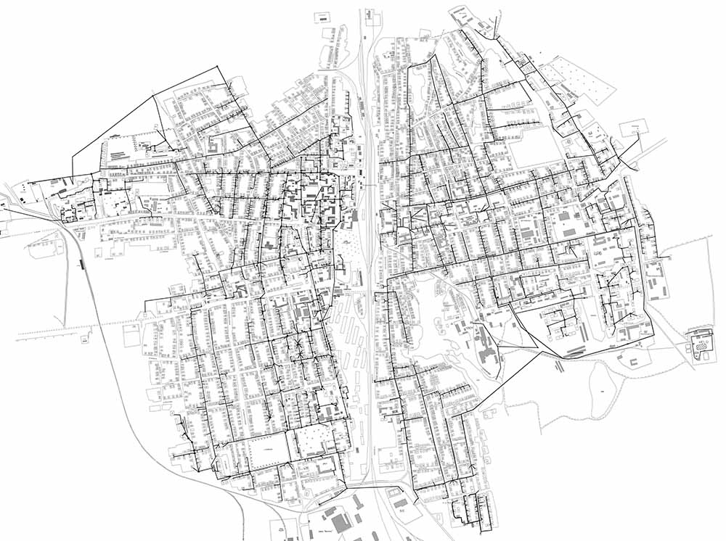

**Западная часть**

**Водозаборные сооружения. Характеристика технологического процесса и техническое состояние оборудования. Описание системы водозабора**

Принципиальная схема подачи воды в западной части г. Черепаново представлена на схеме 2. Источниками водоснабжения западной части являются 16 артезианских скважин (из них 14 действующих, 2 нерабочие, 2 находятся в неудовлетворительном состоянии), расположенные в 15 километрах южнее г. Черепаново (в 1,5 километрах юго-юго-восточнее железнодорожной станции Безменово Черепановского района), с дебитом 19-25 м3/час (456-600 м3/сутки). Одна из скважин находится в пос. Пригородный. Глубина скважин 60 метров. Производительность насосов по 16 м3/час (см. таблица 5). Схема расположения водозабора подземных вод в районе ст. Безменово представлена на схеме 3.

Из скважин вода поднимается с помощью погружных насосов, установленных на глубине 100 метров, и поступает в резервуары насосной станции 2-го подъёма (две емкости по 25 м3), затем насосной группой вода подаётся в магистральный водовод, далее на станцию очистки и обезжелезивания воды, после очистки вода поступает в резервуары для чистой воды (две ёмкости по 2500 м3 каждый), затем насосами 3-го подъёма подаётся непосредственно в водопроводные сети западной и реконструированные сети восточной частей города.

Артезианские скважины являются зоной строгого режима и в радиусе 50 м огорожены колючей проволокой на высоту 1,5-1,6 м, охраняются. Над скважинами имеются типовые павильоны, закрытые на замок, имеются краны для отбора проб воды на анализы, ведутся журналы учёта работы скважин.

Все сооружения водозабора в районе ст. Безменово размещены на расстояниях, обеспечивающих создание нормативных санитарно-защитных зон до селитебной территории. Наличие свободных территорий позволяет при необходимости расширять площади указанных сооружений.

Схема 2

**Принципиальная схема подачи воды в западной части г. Черепаново**

3

7

5

6

2

1. Станция первого подъёма (погружные насосы, расположенные непосредственно в скважинах в районе Безменовского водозабора).

2. Резервуары для поднятой воды (в районе Безменовского водозабора 2 шт. по 25 м3).

1

3. Станция 2 подъёма (в районе Безменовского водозабора).

4. Магистральный водовод.

5. Станция подготовки питьевой воды (обезжелезивания и очистки).

6. Станция 3-го подъёма.

7. Резервуары чистой воды в районе станции подготовки (2 ёмкости по 2500 м3).

8. Сеть распределительного водопровода, ведущая к потребителям.

Схема 3

**Схема расположения водозабора подземных вод в районе ст. Безменово**

**(Безменовский водозабор)**

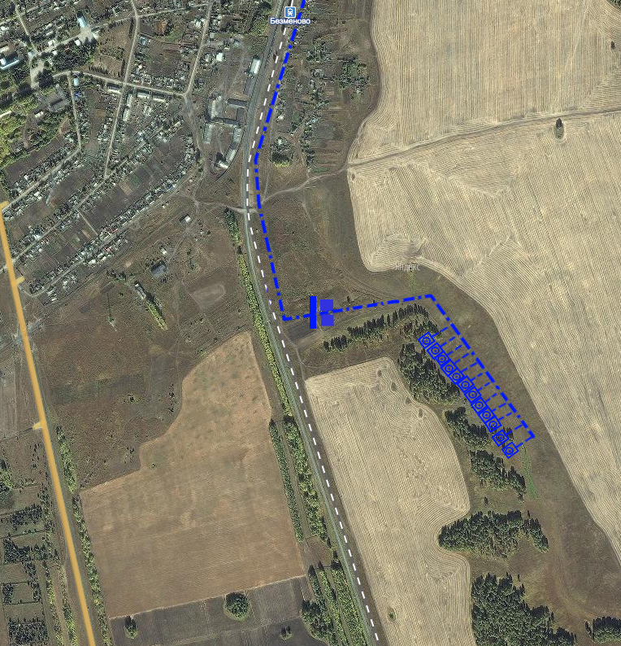

1- водозаборные скважины (станция 1-го подъёма);

2- водовод 1-го подъёма;

3- резервуары (2 ёмкости по 25 м3);

4- насосная станция 2-го подъёма;

5- водовод 2-го подъёма.

Таблица 5

**Водопроводные скважины и сети ООО «Горводоканал» в западной части по состоянию на 2016 год**

|  |  |  |  |  |  |  |  |  |  |  |
| --- | --- | --- | --- | --- | --- | --- | --- | --- | --- | --- |
| № п/п | Местонахождение,  населённый пункт | № скважины, тех. паспорт | Дата ввода в эксплуатацию | Дебит скважин, м3/час | Производит. насосов м3 /час | Глубина скважины, м | Количество и объём дополнительных емк. м3 | Диаметр труб мм материал | Износ в % | Водонапорные башни |
| 1 | ст. Безменово  Черепановского района | № 2 | 1995 | 19-25 | 16 | 100 | Резервуары чистой воды в  р-не Безменово  2 шт. по 25 м3 | Чуг.300  Чуг.400  Чуг.200  п/э110  п/э160  ст.50 | 24,4  4,8  6,0  3,6  2,5  12,44 | 35,0  35,0  35,0  5,0  5,0  95,0 |
| № 7 | 1995 |
| № 10 | 1995 |
| ТМ-515 | 2000 |
| Б-305 | 2012 |
| Б-306 | 2012 |
| РВ 2/5-13 | 2013 | 23 | 25 | 96 |
| РВ 3/5-13 | 2013 | 23 | 25 | 96 |
| РВ 1/5-13 | 2013 | 23 | 16 | 96 |
| Б374 | 2015 | 23,2 | 16 | 87 |
| Б375 | 2015 | 23,4 | 16 | 84 |
| Протяженность водоводов от Безменовского водозабора - 53,74 км | | | | | | | | | | |  |  |  |  |

**Справка**

**о состоянии эксплуатационных скважин на воду, обслуживаемых ООО «Горводоканал»**

|  |  |  |  |  |  |  |  |  |  |  |  |  |  |  |  |  |  |  |  |  |
| --- | --- | --- | --- | --- | --- | --- | --- | --- | --- | --- | --- | --- | --- | --- | --- | --- | --- | --- | --- | --- |
| Кадастровый  номер | № по паспорту | Местоположение скважин | Год бурения | Глубина бурения, м | Результаты опробования скважины при сдаче в эксплуатацию | | | Сведения о насосе на 2011 г. | | Фактический  дебит насоса, м3/час | Количество часов работы насоса в сутки | Среднесуточный отбор воды из скважин, м3 | Сведения  об уровне  по состоянию  на 2011 г | | Н а л и ч и е | | | | | Примечание  (требуется ремонт скважины, ликвидация- указать год выхода из строя, оборудование скважины водомерами, крановыми устройствами и прочее) |
| статический уровень воды, м | динамический уровень воды, м | дебит, м3/час | тип, марка | глубина установки, м | статический уровень воды, м | Динамический уровень воды, м | зона санитарной  охраны I пояса,  площадь, га | колодца над скважиной | водонапорной башни | водопро-водных сетей и их протяжённость, км | журнала учёта  отбираемой воды |
|  | 1 | 0,7 км южнее с.Безменово | 1994 | 98 | 8 | 32 | 19 |  |  | Выведена из эксплуатации | | | Замеры не  проводились | | 6,5 | да | нет | 1,129 | есть | Ликвидирована 25.09.2013 |
|  | 2 | 0,7 км южнее с.Безменово | 1995 | 98 | 8 | 40 | 25 | ЭЦВ  6-16-110 | 60 | 12,5 | 16 | 200 | да | нет |  |
|  | 5 | 0,7 км южнее с.Безменово | 1995 | 100 | 8 | 43 | 25 |  |  | Выведена из эксплуатации | | | да | нет | Ликвидирована 25.09.2013 г. |
|  | 7 | 0,7 км южнее с.Безменово | 1995 | 100 | 12 | 28 | 25 | ЭЦВ  6-16-110 | 60 | 12,5 | 16 | 200 | да | нет |  |
|  | 10 | 0,7 км южнее с.Безменово | 1995 | 100 | 10 | 30 | 25 | ЭЦВ  6-16-110 | 60 | 12,5 | 16 | 200 | да | нет |  |
|  | ТМ-515 | 0,7 км южнее с.Безменово | 2000 | 100 | 16 | 45 | 25 | ЭЦВ  6-16-110 | 60 | 12,5 | 16 | 200 | да | нет |  |
|  | Б-305 | 0,7 км южнее с.Безменово | 2012 | 85 | 10 | 20 | 24 | ЭЦВ 6-16-140 | 40 |  |  |  | да | нет |  |
|  | Б-306 | 0,7 км южнее с.Безменово | 2012 | 89 | 13 | 18 | 25 | ЭЦВ 6-16-140 | 40 |  |  |  | да | нет |  |
|  | РВ 2/5-13 |  | 2013 | 96 | - | - | 23 |  |  |  |  |  | да | нет |  |
|  | РВ 3/5-13 |  | 2013 | 96 | - | - | 23 |  |  |  |  |  | да | нет |  |
|  | РВ 1/5-13 |  | 2013 | 96 | - | - | 23 |  |  |  |  |  | да | нет |  |
|  | Б374 |  | 2015 | 87 | - | - | 23,2 |  |  |  |  |  | да | нет |  |
|  | Б375 |  | 2015 | 84 | - | - | 23,4 |  |  |  |  |  | да | нет |  |
|  |  | Всего | - | - | - | - | 308,6  (7406 м3/сут.) | - | - | - | - | - | - | | - | - | - | 1,129 | - | - |

Таблица 6

**Водопроводные скважины и сети ООО «Горводоканал» в восточной части по состоянию на 2016 год**

|  |  |  |  |  |  |  |  |  |  |  |  |
| --- | --- | --- | --- | --- | --- | --- | --- | --- | --- | --- | --- |
| № п/п | Местонахождение,  населённый пункт | Дата ввода в эксплуатацию | № скважины, тех. паспорт | Дебит скважины, м3/час | Производит. насоса, м3 /час | Глубина скважины,  м | Количество и объем дополнительных емк.м3 | Диаметр труб мм материал | Протяженность сетей км. | Износ в % | Наличие водонапорных башен |
| 1 | 2 | 3 | 4 | 5 | 6 | 7 | 8 | 9 | 10 | 11 | 12 |
| 1 | г. Черепаново, ОС | 1968 | Н-0327 | 14 | 10 | 190 |  | п/э 100 | 0,549 | 10,0 | да |
| 2 | г. Черепаново, ОС | 1968 | Н-0337 | 16 | 10 | 160 |  | ст. 76 | 0,236 | 95,0 | да |
| 3 | г. Черепаново,  пос. Молодежный | 1983 | 1 | 9,3 | 6 | 200 |  | ст. 76  ст. 32 | 0,16  1,08 | 55,0  50,0 | да |
| 4 | г. Черепаново, Райпо | 1991 | НПК-12 | 2,5 | 6 | 202 |  | ст. 76  ст. 57  п/э 32  п/э 50 | 0,1  0,178  0,347  0,172 | 80,0  80,0  5,0  5,0 | да |
| 5 | г. Черепаново,  Школа №5 | 2012 | Б-308 |  |  |  |  |  |  |  |  |

**Водопроводные сети**

Протяжённость водовода от Безменовского водозабора до станции очистки и обезжелезивания воды составляет 53,74 км (см. таблица 7), из которых 20,4 кмнуждаются в замене, что составляет 38%. Данный показатель свидетельствует о том, что существующие сети от Безменовского водозабора не соответствуют техническим характеристикам, необходимым для обеспечения водой восточной и западной частей города Черепаново (см. таблица 8).

Таблица 7

Технические характеристики магистрального водовода от Безменовского

водозабора

|  |  |  |  |  |  |
| --- | --- | --- | --- | --- | --- |
| Местонахождение, населённый пункт | Диаметр  (условный) мм, материал труб | Протяженность водопровода, км | Год  строительства | Подземная, км | Надземная,  км |
| Водовод от Безменовского водозабора до станции обезжелезивания и очистки | Чуг.300  Чуг.400  Чуг.200  п/э 110  п/э 160  ст. 50 | 24,4  4,8  6,0  3,6  2,5  12,44 | 1995  1995  1995  2005  2008  1976 | 24,4  4,8  6,0  3,6  2,5  12,44 | -  -  -  -  -  - |

Таблица 8

Характеристика водопроводной сети

|  |  |  |  |
| --- | --- | --- | --- |
| N  п/п | Показатели | Ед.  изм. | 2016 г. |
| 1 | Одиночное протяжение водопроводов | км | 39,07 |
| 2 | в т.ч. нуждающихся в замене | км |  |
| 3 | Доля сетей, нуждающихся в замене, в одиночном протяжении водопроводов | % |  |
| 4 | Одиночное протяжение уличной водопроводной сети на конец года | км | 23,4 |
| 5 | в т.ч. нуждающейся в замене | км | 5,2 |
| 6 | Доля сетей, нуждающихся в замене, в одиночном протяжении уличной водопроводной сети | % | 22,2 |
| 7 | Одиночное протяжение внутриквартальной и внутридворовой водопроводной сети | км | 30,53 |
| 8 | в т.ч. нуждающейся в замене | км | 15,7 |
| 9 | Доля сетей, нуждающихся в замене, внутриквартальной и внутридворовой водопроводной сети | % | 51,4 |
| 10 | Общая протяженность водопроводной сети | км | 93 |
| 11 | в т.ч. нуждающейся в замене | км | 20,9 |
| 12 | Доля сетей, нуждающихся в замене, в общей протяженности водопроводной сети | % | 22,5 |

**Сооружения очистки и подготовки воды**

Качество поступающей из артезианских скважин на Безменовском водозаборе питьевой воды не отвечает нормативным документам по санитарно-химическим показателям (цветность, мутность, окисляемость, содержание железа, марганца и др.). В целях осуществления водоподготовки в 2012 году введена в эксплуатацию станция обезжелезивания и очистки воды (см. таблица 9).

Таблица 9

Технические характеристики

станции очистки и обезжелезивания воды

|  |  |  |  |  |
| --- | --- | --- | --- | --- |
| Наименование  сооружений,  оборудования | Тип | Характеристика оборудования | | |
| Напор, м вод. ст.  (*стат. давл., Па) | Производи-  тельность, м3 /ч | КПД, % |
| Станция обезжелезивания воды | Насосно-фильтровальная | 44 | 105 | 50 |

В восточной части города поступающая из локальных скважин вода очистке и обезжелезиванию не подвергается. Очищенная на станции обезжелезивания вода поступает в восточную часть во вновь построенные и реконструированные сети.

**Сооружения для хранения воды**

В качестве сооружений для хранения воды на территории станции 2-го подъёма в районе Безменовского водозабора используются два резервуара ёмкостью 25 м3 каждый. На южной окраине г. Черепанова на территории станции очистки и обезжелезивания воды имеются два резервуара чистой воды ёмкостью 2,5 тыс.м3 каждый.

**Насосные станции**

Насосные станции:

- 1-го подъёма - погружные насосы, находящиеся непосредственно в скважинах на территории Безменовского водозабора;

- 2-го подъёма находится в районе Безменовского водозабора;

- 3-го подъёма находится на южной окраине г. Черепаново на территории станции очистки и обезжелезивания воды. Подачу воды обеспечивают 9 насосов (4 из них предназначены для обеспечения пожарных нужд) общей производительностью 100 м3/час.

**Восточная часть**

**Система водоснабжения в восточной части г. Черепаново**

Принципиальная действующая схема подачи воды в восточной части г. Черепаново (до реконструкции) представлена на схеме 4.

Схема 4

**Принципиальная схема подачи воды в восточной части г. Черепаново**

**(до реконструкции)**

3

2

1. Станция первого подъёма (погружные насосы, расположенные непосредственно в скважинах).

2. Водонапорные башни.

3. Сеть водопровода, ведущая к потребителям.

Ресурсоснабжающие организации в восточной части города Черепаново:

а) ООО «Горводоканал» является основным поставщиком питьевой воды в восточной части города. В этих целях эксплуатируется 5 автономных артезианских скважин, находящихся в восточной части города (см. таблица 10). Часть воды в объёме 45,3 тыс. м3/год ООО «Горводоканал» получает от локальных скважин, принадлежащих Черепановскому мясокомбинату и НГЧ (17 тыс. м3/год и 28,3 тыс. м3/год соответственно). Система подготовки воды, поступающей в нереконструированные сети в восточной части города, отсутствует. В систему также входят:

- водонапорные башни (2 ёмкости по 20 м3, 1 ёмкость 60 м3);

- уличные и внутриквартальные сети протяженностью 16,1 км;

- водопроводные колодцы­­­­­­­­;

- пожарные гидранты.

Износ водопроводных сетей составляет 54 %, сети с износом более 60% составляют 30,4 % от общей протяженности сети.

Таблица 10

Технические характеристики водопроводных сетей ООО «Горводоканал»

(восточная часть)

|  |  |  |  |  |
| --- | --- | --- | --- | --- |
| Местонахождение, населённый пункт | Диаметр (условный), мм, материал труб | Протяженность водопровода, км | Год строительства | Подземная, км |
| г. Черепаново, ОС | п/э 100  ст.76 | 0,549  0,236 | 1996  1968 | 0,549  0,236 |
| г. Черепаново, п. Молодёжный | ст. 76  ст. 32 | 0,16  1,08 | 1983 | 0,16  1,08 |
| г. Черепаново, Райпо МК-1 | ст. 76  ст. 57  п/э 32  п/э 100 | 0,1  1,178  0,347  0,293 | 1995  1995  2010  2010 | 0,1  1,178  0,347  0,293 |
| г. Черепаново, Школа №5 |  |  |  |  |

б) ООО «Теплосети-Восточные» обеспечивает питьевой водой население в юго-восточной части муниципального образования в районе микрорайона, улиц Заводская, Рабочая, Некрасова, Урицкого и Энгельса. Протяжённость уличных и внутриквартальных сетей составляет 3,69 км. Необходимую в этих целях воду в объёме 32,7 тыс.м3/год (0,09 тыс.м3/сутки) ООО «Теплосети-Восточные» получают от поставщика – ОАО «Черепановский завод строительных материалов» (ЧЗСМ). Последний осуществляет подъём воды из принадлежащих ему 6 автономных артезианских скважин в южной части города. Погружные насосы находятся на глубине 250 метров, производительность 250 тыс.м3/год, фактический подъём добычи воды 180-190 тыс.м3/год. Для хранения поднятой воды используется емкость 500 м3, установленная в микрорайоне. Очистка и обезжелезивание подаваемой в эту сеть воды не осуществляется. Протяжённость водопроводных сетей, эксплуатируемых ООО «Теплосети-Восточные», составляет 3690 метров (см. таблица 11).

Таблица 11

Технические характеристики водопроводных сетей

ООО «Теплосети-Восточные»

|  |  |  |
| --- | --- | --- |
| Протяженность водопровода (м) | Год строительства | Подземная (м) |
| 3690 | - | 3690 |

**Основными техническими и технологическими проблемами в водоснабжении муниципального образования являются:**

- отсутствие доступа к сетям центрального водоснабжения у 56 % населения муниципального образования;

- высокий износ сетей водоснабжения из стальных труб протяженностью 23,9 км. (100%), что является причиной высокой аварийности, потерь воды и многочисленных локальных подтоплений территории;

- сложившаяся система водоснабжения в восточной части города Черепаново от локальных скважин, что не позволяет осуществлять очистку и обезжелезивания воды.

# 2 Направления развития централизованных систем водоснабжения

Обеспечение жителей муниципального образования качественными жилищно-коммунальными услугами, в том числе водоснабжение, является одной из острейших проблем, в связи, с чем назрела необходимость реформирования и модернизации жилищно-коммунального комплекса. В этих целях в 2012 году разработана Программы комплексного развития систем коммунальной инфраструктуры города Черепаново Черепановского района Новосибирской области на 2012-2016 годы и на перспективу до 2020 года, в рамках которой обозначена необходимость строительства сетей водоснабжения г. Черепаново, бурение новых скважин в интересах обеспечения необходимого количества и качества воды, а также установка приборов коммерческого учёта на всех объектах водоснабжения.

В 2012 году разработана и утверждена инвестиционная программа «Развитие системы водоснабжения г. Черепаново Черепановского района Новосибирской области на 2012 - 2016 годы», целями которой являются:

- обеспечение большей доступности для потребителей услуг системы водоснабжения, увеличение доли потребителей в жилых домах, обеспеченных доступом к системе водоснабжения;

- повышение надежности работы системы водоснабжения в соответствии с нормативными требованиями;

- снижение показателя износа системы водоснабжения;

- сокращение аварийности объектов водоснабжения и уровня потерь воды;

- повышение эффективности работы системы водоснабжения;

- снижение энергоемкости производства (энергосбережение) путём сокращения расхода электроэнергии на технологические нужды.

В качестве приоритетных задач Программы определены:

- активизация процесса развития социальной инфраструктуры г. Черепаново путём модернизации системы водоснабжения с целью приведения их в соответствие со стандартами качества и нормативными требованиями, обеспечения комфортных условий доступности для потребителей услуг;

- стимулирование снижения производственных затрат, повышение экономической эффективности путём совершенствования организации производства коммунального комплекса в сфере водоснабжения (строительство водопроводных сетей);

- создание условий, необходимых для привлечения инвестиций в целях модернизации существующих сетей коммунальной инфраструктуры;

- полное возмещение затрат организации коммунального комплекса, связанных с реализацией инвестиционной программы;

- повышение надёжности и качества работы системы водоснабжения.

Основными индикаторами, характеризующими выполнение мероприятий Инвестиционной программы к 2017 году, являются:

а) рост доли потребителей в жилых домах г. Черепаново, обеспеченных доступом к системе централизованного водоснабжения с 44 % до 75,0%;

б) повышение надёжности (бесперебойности) снабжения потребителей услугой водоснабжения посредством снижения:

- аварийности с 1,2 ед./км до 0,6 ед./км сети по модернизированным сетям;

- потерь в модернизируемых сетях – с 17 % до 12 %;

- удельного веса сетей, нуждающихся в замене с 41 % до 25 %;

в) эффективность деятельности посредством:

- снижения энергоёмкости (расхода электроэнергии на технологические нужды) с 1,24 квт.ч/м3 до 1,05 квт.ч/м3;

- оснащения приборами коммерческого учёта произведенных и потребляемых ресурсов до 100%;

г) сокращение затрат до 610,5 тыс. рублей.

***2.1 Возможные сценарии развития централизованных систем водоснабжения в зависимости от различных сценариев развития муниципального образования***

В соответствии с исследованиями, проведёнными при разработке Генерального плана муниципального образования город Черепаново Черепановского района Новосибирской области, в расчётный периоды (2017 и 2023) численность населения практически не вырастет и останется на прежнем уровне. Не ожидается и существенный рост в промышленности, сельском хозяйстве, социальной и иных сферах, что обусловлено общей тенденцией, характерной для аналогичных муниципальных образований Новосибирской области. В этой связи не ожидается и существенного роста потребления коммунальных услуг, в том числе холодной воды. Подтверждением этому являются результаты анализа статистических показателей потребления воды с 2010 по 2015 года, которые свидетельствует о том, что в целом показатели потребления воды являются стабильными и существенно не изменяются (см. таблицу 12).

Таблица 12

**Динамика потребления воды**

|  |  |  |  |  |  |  |  |  |
| --- | --- | --- | --- | --- | --- | --- | --- | --- |
| N п/п | Наименование показателей | Ед.  изм. | 2010 | 2011 | 2012 | 2013 | 2014 | 2015 |
| 1 | Подано воды в сеть | тыс. м3/год | 256,0 | 509,0 | 538,5 | 537,8 | 558,3 | 569,6 |
| 2 .1 | Отпущено (реализовано) воды, всего, в т.ч.: | тыс. м3/год | 225,0 | 437,5 | 470,7 | 469,5 | 475,8 | 481,1 |
| 2.2 | населению | тыс. м3/год | 127,4 | 276,0 | 296,6 | 300,7 | 294,2 | 276,7 |
| 2.3 | бюджетным организациям, соцкультбыту | тыс. м3/год | 17,5 | 51,3 | 47,6 | 52,2 | 42,4 | 45,3 |
| 2.4 | прочим потребителям | тыс. м3/год | 73,6 | 103,7 | 120,0 | 110,1 | 132,7 | 152,6 |
| 2.5 | собственные нужды | тыс. м3/год | 6,5 | 6,5 | 6,5 | 6,5 | 6,5 | 6,5 |

При определении перспективных балансов потребления холодной воды в городе Черепаново воды на период до 2017 года и далее до 2023 года необходимо учитывать, что в соответствии Программой комплексного развития систем коммунальной инфраструктуры города Черепаново Черепановского района Новосибирской области на 2012-2015 годы и на перспективу до 2020 года и инвестиционной программой **«**Развитие системы водоснабжения г. Черепаново Черепановского района Новосибирской области на 2012-2016 годы» планируется поэтапная масштабная реконструкция и строительство новых объектов водоснабжения, в частности водопроводных сетей. Реализация указанных проектов позволит значительной части населения, в первую очередь проживающих в домах частной (усадебной) застройки, а также иным потенциальным пользователям получить доступ и подключиться к сетям центрального водоснабжения, что повлечёт увеличение потребления воды.

В частности, по итогам реализации мероприятий, предусмотренных инвестиционной программой «Развитие системы водоснабжения г. Черепаново Черепановского района Новосибирской области на 2012-2016 годы», процент потенциальных пользователей системы центрального водоснабжения должен увеличиться с 44 % в 2012 году до 75 % в 2016 году, то есть в 1,7 раза (см. таблица 13).

Таблица 13

**Прогнозы роста числа потребителей**

|  |  |  |  |  |  |
| --- | --- | --- | --- | --- | --- |
| Пользователи, получающие доступ к сетям центрального водоснабжения (%) | | | | | |
| Этапы реализации проектов | плановый период, годы | | | | |
| 2012 | 2013 | 2014 | 2015 | 2016 |
| 1 этап | 44 |  |  |  |  |
| 2 этап |  | 52 |  |  |  |
| 3 этап |  |  | 58 |  |  |
| 4 этап |  |  |  | 67 |  |
| 5 этап |  |  |  |  | 75 |

Одновременно ожидается снижение объёма потерь на всех этапах с 17 % в 2012 году до 12% в 2016 году, то есть в 1,42 раза (см. таблица 14).

Таблица 14

**Прогнозы снижения потерь**

|  |  |  |  |  |  |
| --- | --- | --- | --- | --- | --- |
| Объём снижения потерь воды до уровня (%) | | | | | |
| Этапы реализации проектов | плановый период, годы | | | | |
| 2012 | 2013 | 2014 | 2015 | 2016 |
| 1 этап | 17 |  |  |  |  |
| 2 этап |  | 15 |  |  |  |
| 3 этап |  |  | 14 |  |  |
| 4 этап |  |  |  | 13 |  |
| 5 этап |  |  |  |  | 12 |

# 3 Баланс водоснабжения и потребления горячей, питьевой, технической воды

Объём реализации холодной воды в 2015 году в муниципальном образовании г. Черепаново фактически был продиктован потребностью объёмов на реализацию (полезный отпуск) и расходов воды на собственные и технологические нужды, потерями воды в сети (см. таблица 15).

Таблица 15

**Общий водный баланс подачи и реализации воды, включая оценку и анализ структурных составляющих неучтенных расходов и потерь воды при её производстве и транспортировке за 2015 год**

|  |  |  |  |  |
| --- | --- | --- | --- | --- |
| №№  п/п | Показатели производственной деятельности | Единица  измерения | Объём  годовой | Среднесуточные  Объёмы |
| 1 | **Поднято воды** | **тыс.м3** | **552,7** | **1,51** |
| 2 | Объём воды, использованной на собственные нужды предприятия | тыс.м3 | 10,2 | 0,028 |
| 2.1 | То же в % к поднятой воде | % | 1,85 | |
| 3 | Объём воды, полученной со стороны | тыс.м3 | 45,3 | 0,124 |
| 4 | **Объём отпуска в сеть** | **тыс.м3** | **591** | **1,62** |
| 5 | Объём потерь | тыс.м3 | 95,0 | 0,26 |
| 5.1 | То же в % к объёму отпуска воды | % | 16 | |
| 6 | Объём отпуска воды потребителям: | тыс.м3 | 496 | 1,36 |
| 6.1 | - населению | тыс.м3 | 319,5 | 0,88 |
| 6.2 | - бюджетным потребителям | тыс.м3 | 43,6 | 0,12 |
| 6.3 | - прочим потребителям | тыс.м3 | 132,90 | 0,36 |

Как свидетельствуют результаты анализа на основе оценки статистических данных, основными потребителями услуг водоснабжения в 2015 г. являлись:

- население – 54,5%;

- бюджетные организации – 7,5%;

- прочие потребители – 22%.

Неучтённый расход и потери при поставке воды потребителям составили 16%.

**Территориальный водный баланс подачи воды по зонам действия**

**водопроводных сооружений (годовой и в сутки максимального**

**водопотребления)**

Основной ресурсоснабжающей организацией муниципального образования г. Черепаново является ООО «Горводоканал», осуществляющий добычу 94% и обеспечивающий подачу 91% потребляемой в городе воды (см. таблица 16).

К сетям ООО «Горводоканал» подключено 1998 пользователей в многоквартирных и индивидуальных домах, в которых проживает 7861 человек, что составляет 41 % населения муниципального образования. Индивидуальные приборы коммерческого учёта потребления воды имеют 1489 пользователей (75%). Годовое потребление подключёнными потребителями воды по данным приборов коммерческого учёта и по нормативам потребления составляет 318173,9 м3.

Удельное водопотребление на человека составляет 111 л/сутки. В соответствии с новым сводом правил СП 31.13330.2012 «Водоснабжение. Наружные сети и сооружения. Актуализированная редакция СНиП 2.04.02-84*» выбор удельного водопотребления должен производиться в зависимости от климатических условий, мощности источника водоснабжения и качества воды, степени благоустройства, этажности застройки и местных условий.

Для районов застройки зданиями с водопользованием из водоразборных колонок удельное среднесуточное (за год) водопотребление на одного жителя следует принимать 30-50 л/сутки. Удельное водопотребление включает расходы воды на хозяйственно-питьевые и бытовые нужды в общественных зданиях. Количество воды на нужды промышленности, обеспечивающей население продуктами, и неучтенные расходы при соответствующем обосновании допускается принимать дополнительно в размере 10-20% суммарного расхода на хозяйственно-питьевые нужды населенного пункта.

Таблица 16

**Водный баланс подачи и реализации воды, поставляемой**

**муниципальному образованию OOO «Горводоканал» за 2015 год**

|  |  |  |  |  |
| --- | --- | --- | --- | --- |
| №№  п/п | Показатели производственной деятельности | Единица  измерения | Объём  годовой | Среднесуточные  объёмы |
| 1 | **Поднято воды** | **тыс.м3** | **519,50** | **1,42** |
| 2 | Объём воды, использованной на собственные нужды предприятия | тыс.м3 | 6,50 | 0,018 |
| 2.1 | То же в % к поднятой воде | % | 1,25 |  |
| 3 | Объём воды, полученной со стороны | тыс.м3 | 45,30 | 0,124 |
| 4 | **Объём отпуска в сеть** | **тыс.м3** | **558,30** | **1,53** |
| 5 | Объём потерь | тыс.м3 | 89,00 | 0,24 |
| 5.1 | То же в % к объёму отпуска воды | % | 16 |  |
| 6 | Объём отпуска воды потребителям: | тыс.м3 | 469,30 | 1,29 |
| 6.1 | - населению | тыс.м3 | 294,20 | 0,81 |
| 6.2 | - бюджетным потребителям | тыс.м3 | 42,40 | 0,12 |
| 6.3 | - прочим потребителям | тыс.м3 | 132,70 | 0,36 |

Как свидетельствуют результаты анализа на основе оценки статистических данных, основными потребителями услуг водоснабжения в 2015 г. являлись:

- население - 53 %;

- бюджетные организации –7,6 %;

- прочие потребители - 23,4%.

Неучтённый расход и потери при поставке воды потребителям составляют 16%.

Таблица 17

**Динамика водного баланса за последние 5 лет и прогноз на 2015 год**

|  |  |  |  |  |  |  |  |  |
| --- | --- | --- | --- | --- | --- | --- | --- | --- |
| N п/п | Наименование показателей | Ед.  изм. | 2010 | 2011 | 2012 | 2013 | 2014 | 2015 |
| 1 | Поднято воды, всего | тыс. м3/год | 246,2 | 509 | 513,0 | 500,7 | 513,0 | 533,5 |
| 2 | Объём полученной воды со стороны | тыс. м3/год | 9,8 |  | 25,5 | 37,1 | 45,3 | 36,1 |
| 3 | Расход воды на собственные нужды | тыс. м3/год | 6,5 | 6,5 | 6,5 | 6,5 | 6,5 | 6,5 |
| 3.1 | то же в % к поднятой воде | % | 2,6 | 1,28 | 1,25 | 1,25 | 1,21 | 1,2 |
| 4 | **Подано воды в сеть** | **тыс. м3/год** | **256,0** | **509,0** | **538,5** | **537,8** | **558,3** | **569,6** |
| 4 .1 | Отпущено (реализовано) воды, всего | тыс. м3/год | 225,0 | 437,5 | 470,7 | 469,5 | 475,8 | 481,1 |
| 4.2 | в том числе населению | тыс. м3/год | 127,4 | 276,0 | 296,6 | 300,7 | 294,2 | 276,7 |
| 4.3 | бюджетным организациям, соцкультбыту | тыс. м3/год | 17,5 | 51,3 | 47,6 | 52,2 | 42,4 | 45,3 |
| 4.4 | собственные нужды | тыс. м3/год | 6,5 | 6,5 | 6,5 | 6,5 | 6,5 | 6,5 |
| 4.5 | прочим потребителям | тыс. м3/год | 73,6 | 103,7 | 120,0 | 110,1 | 132,7 | 152,6 |
| 5 | Утечки и неучтённый расход воды | тыс. м3/год | 31 | 71,5 | 67,8 | 68,3 | 82,5 | 88,5 |
| 5.1 | то же в % к поданной в сеть | % | 12,1 | 14,1 | 12,6 | 12,7 | 14,8 | 15,5 |

**OOO «Теплосети-Восточные»**

Ресурсоснабжающей организацией части муниципального образования г. Черепаново являетсятакжеOOO «Теплосети-Восточные».

К сетям ООО «Теплосети Восточные» подключено 74 жилых многоквартирных и индивидуальных дома, в которых проживает 1478 человек, что составляет 7,5 % населения муниципального образования. Приборы коммерческого учёта потребления пользователями воды отсутствуют. Объём получаемой OOO «Теплосети-Восточные» воды составляет 32,7 тыс. м3/год (0,09 тыс.м3/сутки). Расчёт расходования воды потребителям осуществляется по нормативам.

Годовое объём отпуска в локальную сеть воды, по данным приборов коммерческого учёта и по нормативам потребления, составляет с учётом потерь составляет 29 тыс. м3/год (0,08 тыс.м3/сутки). Удельное водопотребление на человека составляет 54,1 л/сутки.

Баланс подачи и реализации воды, поставляемой потребителям OOO «Теплосети-Восточные»в 2015 году, представлен в таблице 18.

Таблица 18

**Водный баланс подачи и реализации воды, поставляемой**

**потребителям OOO «Теплосети-Восточные» за 2015 год**

|  |  |  |  |  |
| --- | --- | --- | --- | --- |
| N п/п | Наименование  показателей | Ед. изм. | Годовой объём | Среднесуточный объём |
| 1 | Поднято воды, всего | тыс.м3 | _ | _ |
| 2 | Расход воды на  собственные нужды | тыс.м3 | 3,7 | 0,01 |
| 2.1 | то же в % к  поднятой воде | % | 11,3 |  |
| 3 | **Объём воды, полученной со стороны** | **тыс.м3** | **32,7** | **0,09** |
| 4 | **Объём отпуска в сеть** | **тыс.м3** | **29** | **0,08** |
| 5 | Объём потерь | тыс.м3 | 6,0 | 0,0164 |
| 5.1 | То же в % к объёму отпуска воды | % | 20,7 |  |
| 6 | Объём отпуска воды потребителям: | тыс.м3 | 26,7 | 0,073 |
| 6.1 | в том числе  населению | тыс.м3 | 25,3 | 0,07 |
| 6.2 | бюджетным организациям, соцкультбыту | тыс.м3 | 1,2 | 0,003 |
| 6.3 | Прочим потребителям | тыс.м3 | 0,2 |  |

Как свидетельствуют результаты анализа на основе оценки статистических данных, основными потребителями услуг водоснабжения по локальной сети ООО «Теплосети-Восточные» в 2015 г. являлись:

- население – 77,4 %;

- бюджетные организации - 3,7 %;

- прочие потребители - 0,6 %;

- потери и неучтённый расход – 18,3 %

Сложившийся к настоящему времени уровень удельного водопотребления в городе Черепаново выше существующих норм. В этой связи не требуется дополнительное строительство соответствующих объектов, развитие систем водоснабжения может быть направлено на снижение потерь при транспортировке воды и повышение качества потребляемой воды.

Среди точек экономического роста в г. Черепаново в сфере строительства и ЖКХ отдельным пунктом выделяется реконструкция водопроводных сетей в восточной части города Черепаново. Целесообразна реализация мер по обеспечению коммерческого учёта водопотребления.

Расходы воды на пожаротушение принимаются в соответствии с таблицей 5 СНиПа 2.04.02-84* и СНиПом 2.0401-85*.

Таблица 19

**Исходные расчетные данные**

|  |  |  |
| --- | --- | --- |
| №№ п.п. | Наименование показателя | Принятая величина |
| 1 | Количество одновременных наружных пожаров | 2 пожара |
| 2 | Расход воды на один наружный пожар в жилой застройке | 15 л/с |
| 3 | Количество одновременных внутренних пожаров | 1 |
| 4 | Расход воды на один внутренний пожар | 10 л/с (2х5 л/с) |

Расчетная продолжительность пожара принимается 3 часа. Противопожарный расход определяется суммарно на пожаротушение жилой застройки и промпредприятий и составляет: ((2х15+10)х3600х3)/1000=432 м3. Трехчасовой пожарный запас воды должен храниться в резервуарах чистой воды, емкость которых назначается из условий хранения запаса. Пополнение пожарных запасов производится за счет сокращения расходов воды на хозяйственно-питьевые нужды.

В качестве водоисточника используются скважины водозабора в районе ст. Безменово.В период эксплуатации водозабора уровенный режим отличается стабильностью. В соответствии со СНиП 2.04.02-84* минимальный свободный напор в сети водопровода при максимальном хозяйственно-питьевом водопотреблении на вводе в здание над поверхностью земли должен быть:

- для одноэтажной застройки – 10 м;

- для двухэтажной застройки – 14 м.

В часы минимального водопотребления напор на каждый этаж, кроме первого, допускается принимать равным 3 м, при этом должна обеспечиваться подача воды в емкости для хранения.

Свободный напор в сети у водоразборных колонок должен быть не менее 10 м. Свободный напор в сети противопожарного водопровода низкого давления при пожаротушении должен быть не менее 10 м.

# 4 Предложения по строительству, реконструкции и модернизации объектов централизованных систем водоснабжения

В соответствии с Программой комплексного развития систем коммунальной инфраструктуры города Черепаново Черепановского района Новосибирской области на 2012-2015 годы и на перспективу до 2020 года, инвестиционной программой «Развитие системы водоснабжения г. Черепаново Черепановского района Новосибирской области на 2012-2016 годы» предусмотрено развитие всего комплекса объектов водоснабжения муниципального образования. В частности, необходима установка приборов учёта на всех объектах водоснабжения ООО «Горводоканал», в первую очередь водозаборных скважинах в районе ст. Безмоново.

Основной комплекс мероприятий по решению проблем водоснабжения сопряжён с реконструкцией и строительством новых сетей водоснабжения в восточной и западной частях города. В связи с реконструкцией и строительством водопроводных сетей, осуществлением закольцовки их в восточной части города Черепаново и перевода на снабжение водой от станции очистки и обезжелезивания, то есть использования возможностей водозабора в районе ст. Безменово, по мере строительства и запуска сетей планируется вывод из эксплуатации ряда скважин, обеспечивающих локальные сети в этой части города.

На сегодняшний день по программе «Развитие системы водоснабжения г. Черепаново Черепаноского района Новосибирской области на 2012-2016 годы» реализованы следующие мероприятия:

**По 1 этапу (2012 год)** - осуществлена реконструкция сетей водоснабжения г. Черепаново по ул. Энергетиков, протяженностью 0,2 км, сметной стоимостью 499,0 тыс. руб.

**По 2 этапу (2013 год)** - строительство водопроводной сети в г. Черепаново по ул. Красный проспект, ул. С.Разина, ул. Логовая, ул. Чайковского, ул. Барнаульская, ул. Советская, ул. Мамонтова, ул. Энгельса, ул. К. Маркса, протяжённостью 8,2 км.

**По 3 этапу (2014 год)** - строительство водопроводной сети в г. Черепаново по ул. Свободная, пер. Солнечный, пер. Южный, ул. Добролюбова, ул. Обская, ул. Некрасова, ул. Цицаркина, ул. Союза Молодежи, пер. Шолохова, протяженностью 4,1 км.

Реконструкция и строительство водопроводных сетей в рамках реализации 2 и 3 этапов инвестиционной программы представлена на схеме 5.

Схема 5

**Схема прокладки водопроводных сетей в рамках**

**реализации мероприятий 2-3 этапов инвестиционной программы**

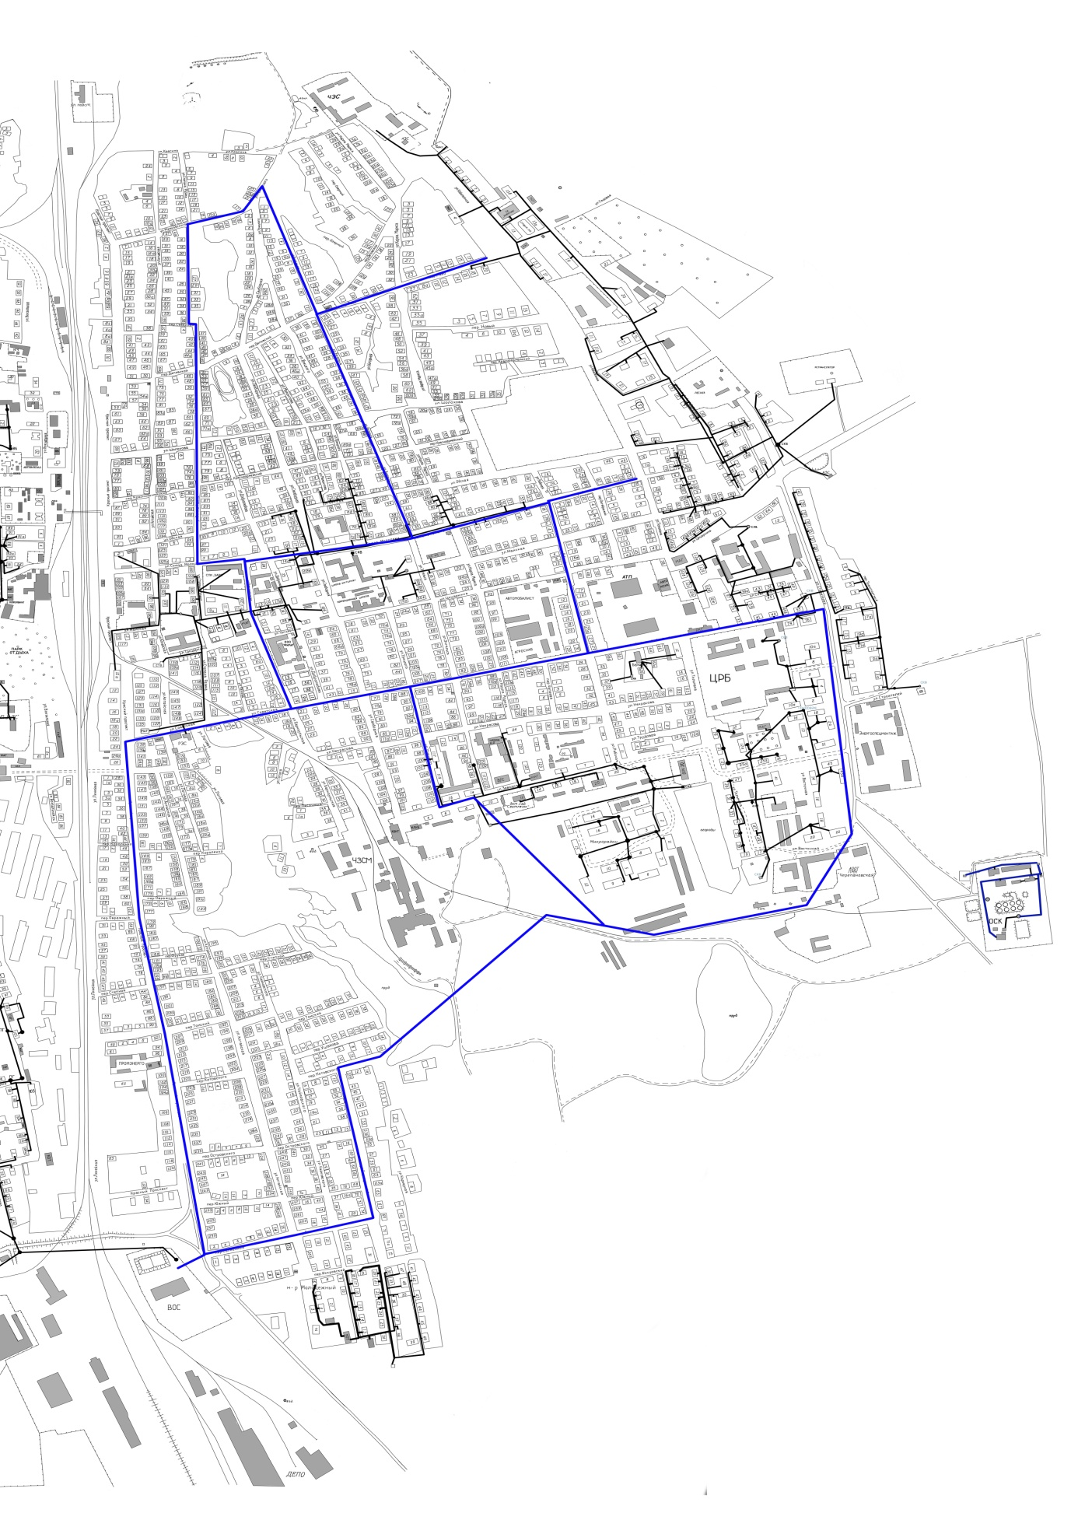

**По 4 этапу (2015 год)** - строительство водопроводной сети в западной части г. Черепаново по ул. Покрышкина, ул. Ломоносова, ул. Комиссаровская, ул. Крупская, ул. Р. Люксембург, протяженность 5,88 км.

**По 5 этапу (2016 год)** - строительство магистральных сетей в западной части города Черепаново по ул. Автономная, ул. Кутузова, ул. Сенная, ул. Одарича, ул. Матвеева, ул. Баринова, ул. Мичурина, ул. Пушкина, ул. Матросова, ул. Крылова, пер. Западный, ул. Жуковского, ул. Садовая, протяженностью 9,2 км.

Водопроводная сеть в западной и восточной частях г. Черепаново принята из напорных полиэтиленовых труб низкого давления ПЭ 100 SDR 26-160x6,2 и ПЭ 100 SDR 26-225x8,6 питьевая ГОСТ 18599-2001.

Реализация указанного проекта позволила отказаться от использования основной части локальных скважин в восточной части города и перейти на централизованное водоснабжение от водозабора Безменово с предварительной водоподготовкой на станции обезжелезивания и очистки, обеспечить централизованное водоснабжение в районах города, где оно в отсутствовало, в частности по улицам Разина, Маяковского, Энгельса, Лазо, Советская, Урицкого, Барнаульская, Красный проспект и др. Одновременно решена проблема закольцовки тупиковых сетей.

***4.1 Перечень основных мероприятий по реализации схемы водоснабжения города Черепаново с разбивкой по годам***

Таблица 20

Перечень основных мероприятий по реализации

схемы водоснабжения города Черепаново с разбивкой по годам

|  |  |  |  |
| --- | --- | --- | --- |
| №  п/п | Наименование мероприятий и месторасположение | Протяженность, м | Диаметр, мм |
|  | *Строительство водопроводных сетей* | | |
| **2016 год** | | | |
| 1 | ул. Алтайская (от Маяковского до Обской) | 1220 | 100/63 |
| 2 | ул. Свободная (от Урицкого до Обской) | 760 | 50 |
| 3 | Вокзальная 32, 34 (от ул. Пролетарской) | 210 | 50 |
| 4 | Врезка сетей от скважины Райпо | 350 | 63 |
|  | **Итого 2016 год:** | **2540** |  |
| **2017 год** | | | |
| 5 | Строительство второй линии водовода от водозабора ст. Безменово до станции обезжелезивания г. Черепаново | 4855 | 325 |
| 5.1 | Замена существующего насосного оборудования на станции 2-го подъема на насосы марки Wilo CoR-3 MVI 7005/SKW-EB-R, в количестве 3 шт. | - | - |
| 6 | ул. Лермонтова (от Свердлова до Спирякова) | 344 | 50 |
| 7 | ул. Кирова (от Спирякова до пос. Мясокомбината) | 1300 | 110 |
|  | **Итого 2017 год:** | **6499** |  |
| **2018 год** | | | |
| 8 | ул. Пролетарская (от Ломоносова до окраины) | 620 | 63 |
| 9 | ул. Социалистическая (от Мичурина до Романова) | 1120 | 63 |
| 10 | Подключение сетей пос. Молодежный к централизованному водопроводу с опусканием под землю существующей сети | 1630 | 50 |
|  | **Итого 2018 год:** | **1740** |  |
|  | **Всего 2016-2018 гг.:** | **10779** |  |

***4.2 Сведения о вновь строящихся, реконструируемых и предлагаемых к выводу из эксплуатации объектах системы водоснабжения***

*- Строительство второй нитки водовода от водозабора ст. Безменово до станции обезжелезивания воды г. Черепаново*

Основанием для реализации данного мероприятия является программа «Чистая вода» Государственно программы «Жилищно-коммунального хозяйства Новосибирской области в 2015-2020 гг.»

Целью данного мероприятия является обеспечение подачи воды в объеме 5000 м3 на станцию обезжелезивания и ликвидация однолинейного существующего участка водовода ст. Безменово – г. Черепаново, который в случае выхода из строя полностью прервет подачу воды в город Черепаново.

Протяженность строящегося водовода составит 4855 м, диаметр 325 мм, материал – полиэтилен.

Трассировка второй линии водовода от водозабора ст. Безменово до станции обезжелезивания воды г. Черепаново, показана ниже на рисунках.

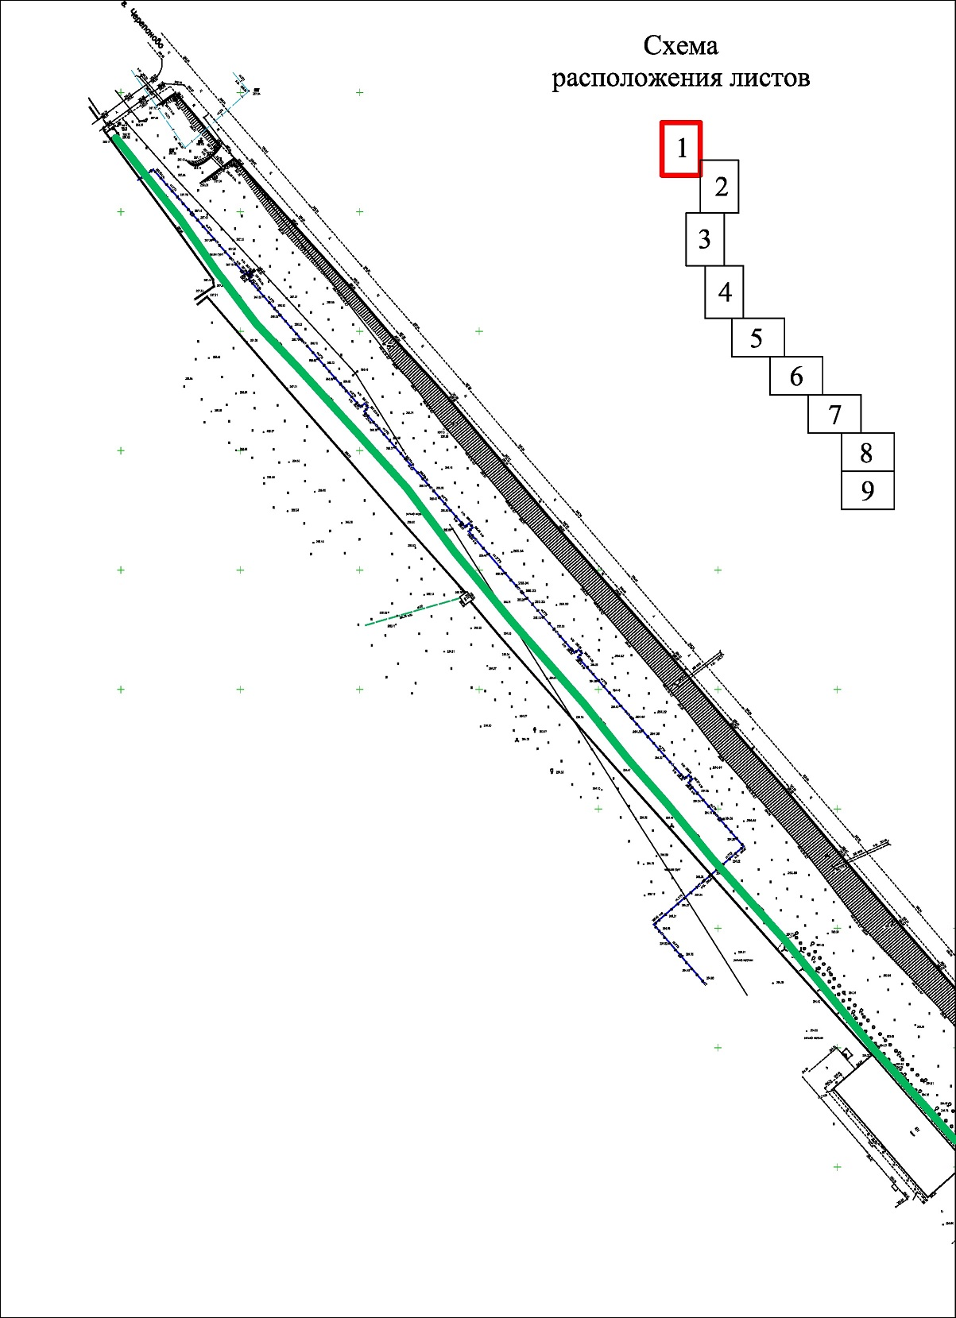

Схема водовода от ст. Безменово до г. Черепаново (Лист 1)

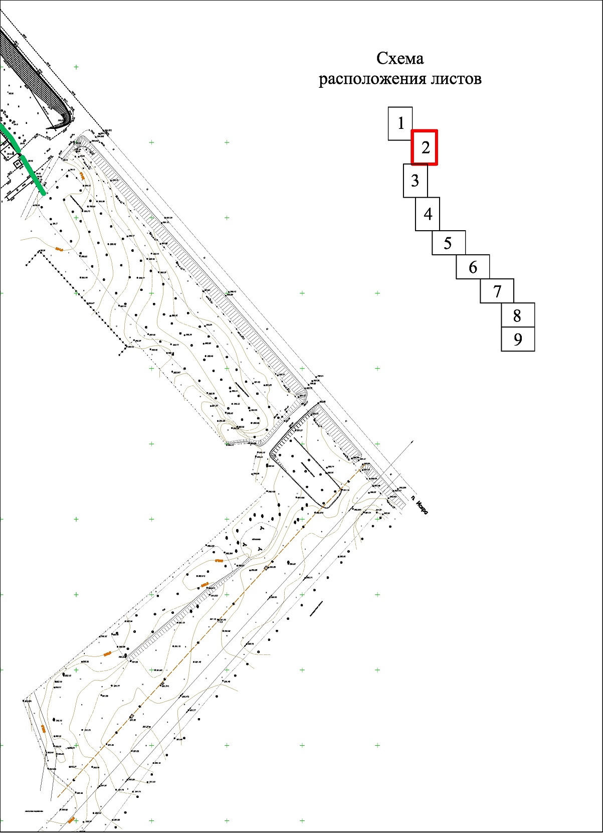

Схема водовода от ст. Безменово до г. Черепаново (Лист 2)

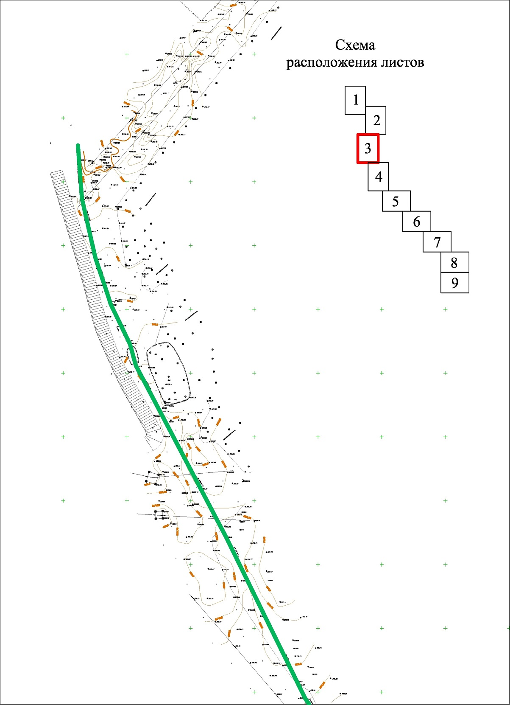

Схема водовода от ст. Безменово до г. Черепаново (Лист 3)

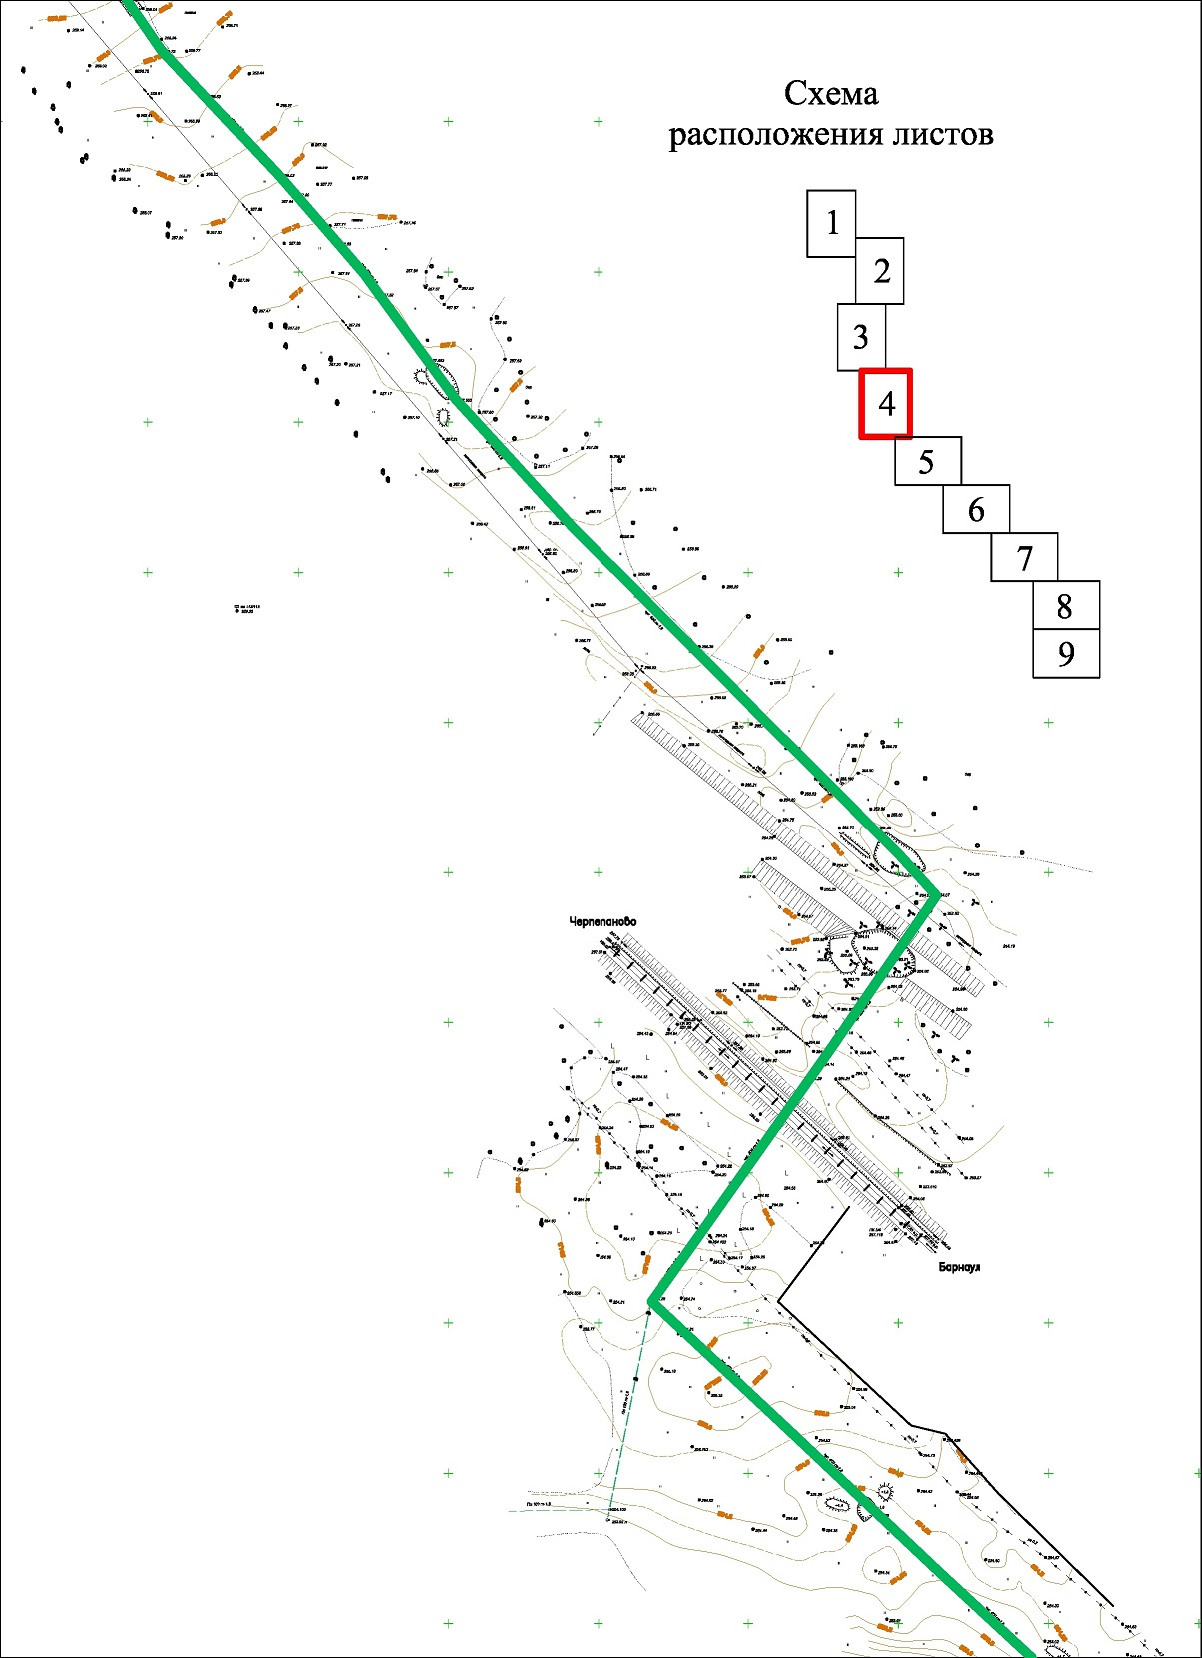

Схема водовода от ст. Безменово до г. Черепаново (Лист 4)

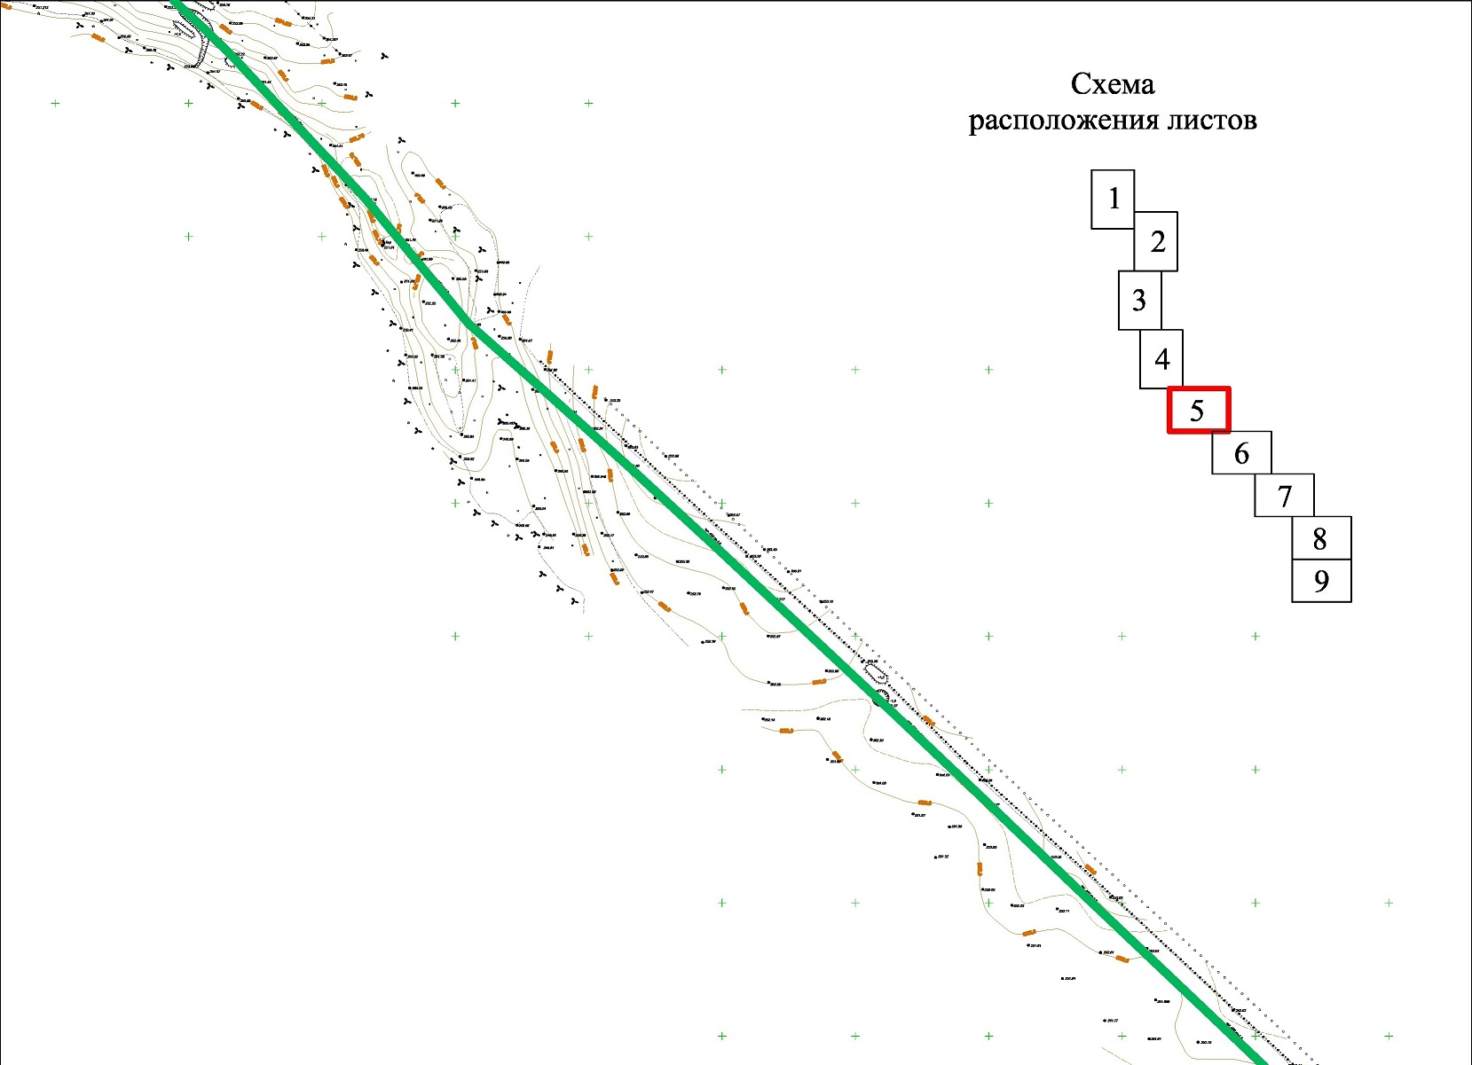

Схема водовода от ст. Безменово до г. Черепаново (Лист 5)

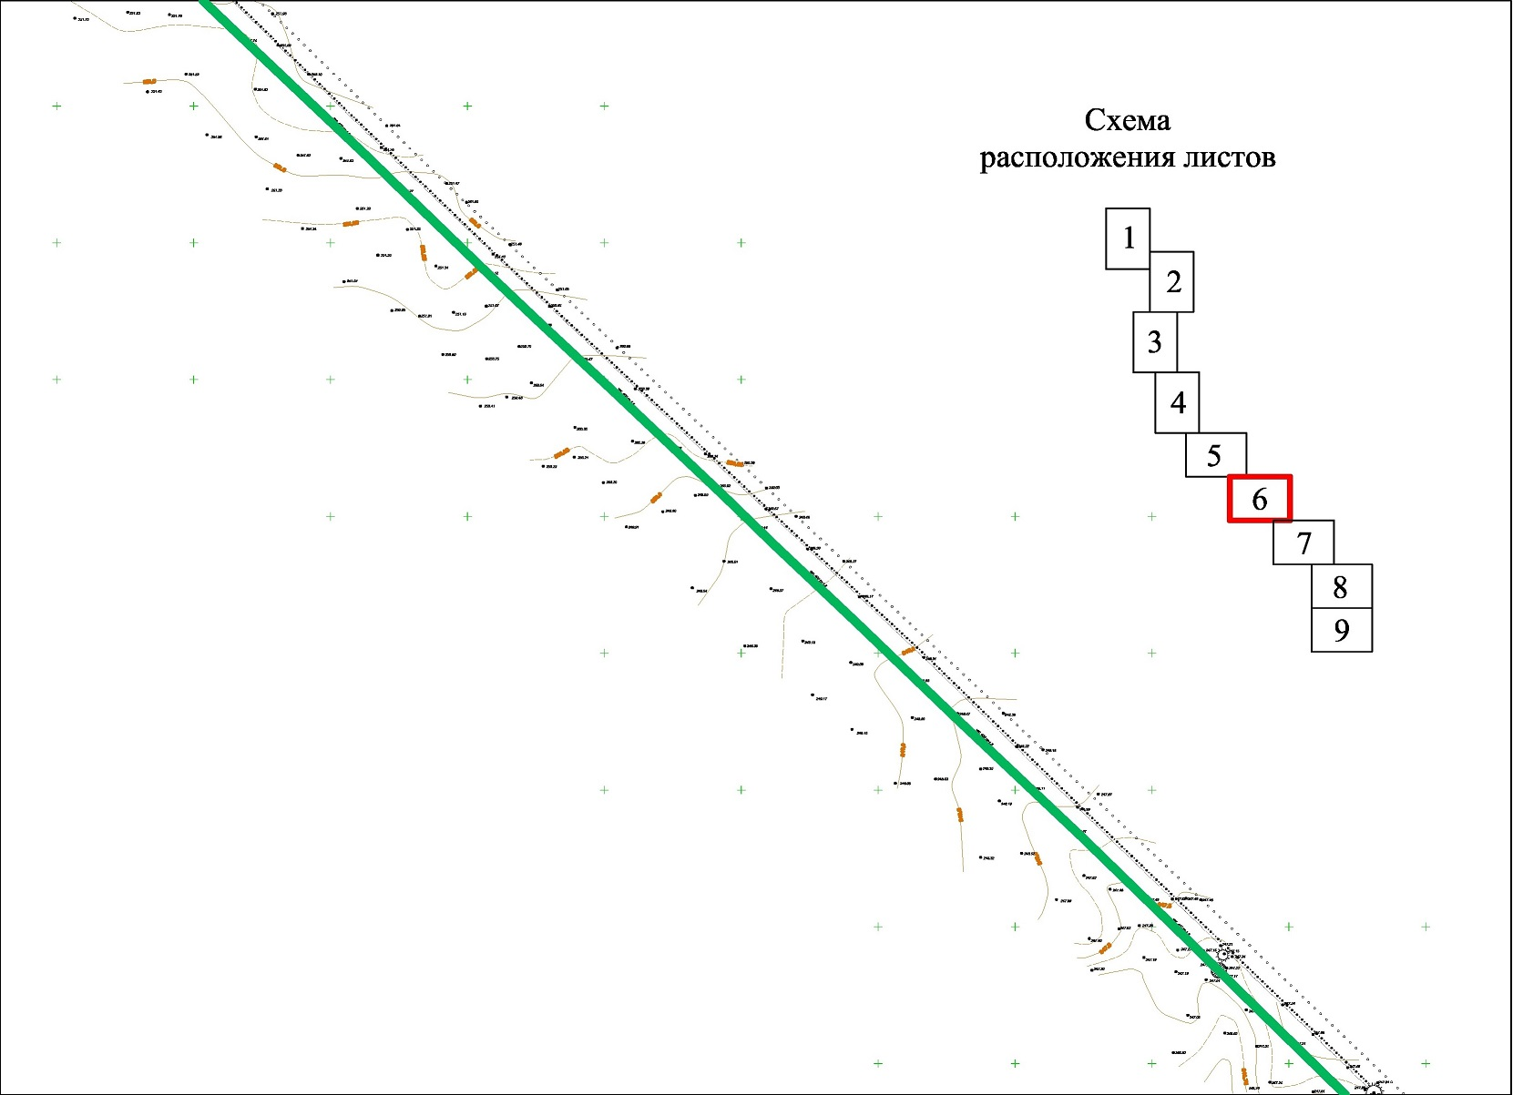

Схема водовода от ст. Безменово до г. Черепаново (Лист 6)

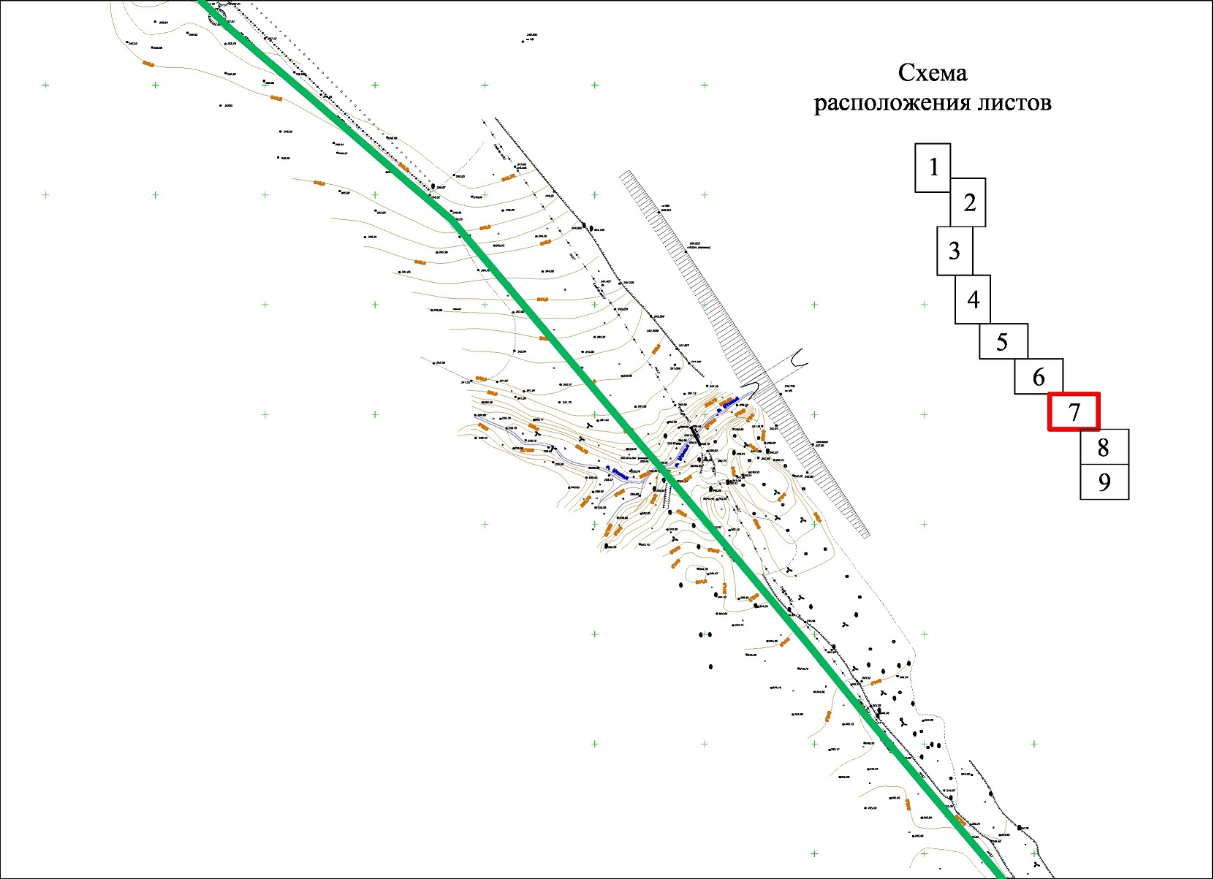

Схема водовода от ст. Безменово до г. Черепаново (Лист 7)

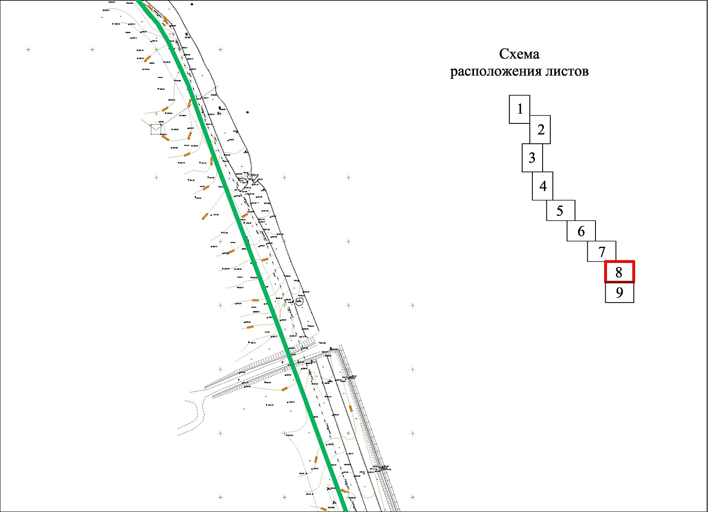

Схема водовода от ст. Безменово до г. Черепаново (Лист 8)

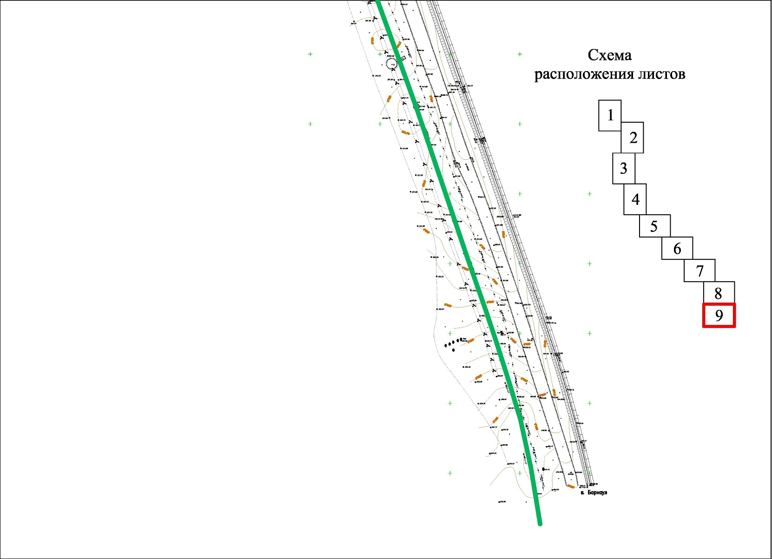

Схема водовода от ст. Безменово до г. Черепаново (Лист 9)

# 5 Экологические аспекты мероприятий по строительству, реконструкции и модернизации объектов централизованных систем водоснабжения

Все мероприятия, направленные на улучшение качества питьевой воды, могут быть отнесены к мероприятиям по охране окружающей среды и здоровья населения города Черепаново. Эффект от внедрения данных мероприятий – улучшения здоровья и качества жизни граждан.

Целью всех мероприятий по новому строительству, реконструкции и техническому перевооружению комплекса водоочистных сооружений является бесперебойное снабжение города питьевой водой, отвечающей требованиям новых нормативов качества, повышение энергетической эффективности оборудования, контроль и автоматическое регулирование процесса водоподготовки. Выполнение данных мероприятий позволит гарантировать устойчивую, надежную работу водопроводных очистных сооружений и получать качественную питьевую воду в количестве, необходимом для обеспечения жителей и промышленных предприятий города Черепаново.

Известно, что одним из постоянных источников концентрированного загрязнения поверхностных водоемов и грунтов являются сбрасываемые без обработки воды, образующиеся в результате промывки фильтровальных сооружений станций водоочистки. Находящиеся в их составе взвешенные вещества и компоненты технологических материалов, а также бактериальные загрязнения, попадая в водоем, увеличивают мутность воды, сокращают доступ света в глубину, и, как следствие, снижают интенсивность фотосинтеза, что в свою очередь приводит к уменьшению сообщества, способствующего процессам самоочищения. Для предотвращения неблагоприятного воздействия на водоем в процессе водоподготовки необходимо использование ресурсосберегающей, природоохранной технологии повторного использования промывных вод скорых фильтров.

До недавнего времени основным обеззараживающим агентом, применяемым на станциях водоподготовки, являлся хлор. Серьезным недостатком метода обеззараживания воды хлорсодержащими агентами является образование в процессе водоподготовки высокотоксичных хлорорганических соединений. Галогенсодержащие соединения отличаются не только токсичными свойствами, но и способностью накапливаться в тканях организма. Поэтому даже малые концентрации хлорсодержащих веществ будут оказывать негативное воздействие на организм человека, потому что они будут концентрироваться в различных тканях.

По результатам исследований в области новейших эффективных и безопасных технологий обеззараживания питьевой воды, рекомендовано прекращение использования жидкого хлора на комплексе водоочистных сооружений в перспективе и поэтапном внедрении технологии ультрафиолетового обеззараживания (УФО), что позволит не только улучшить качество питьевой воды, практически исключив содержание высокотоксичных хлорорганических соединений в питьевой воде, но и повысить безопасность производства до уровня, отвечающего современным требованиям, за счёт отказа от использования жидкого хлора.

Главным показателем производственной деятельности предприятия, влияющим непосредственно на здоровье человека, является качество питьевой воды. Одним из направлений получения качественной питьевой воды является реконструкция и модернизация сооружений водоподготовки, взамен существующим и применение и современного метода УФО, который обеспечивает экологическую безопасность, обладает высокой эффективностью воздействия на патогенную флору и по сравнению с реагентными методами обеззараживания имеет ряд преимуществ:

- исключается необходимость организации специальных мер безопасности, с территории выводится опасный производственный объект – расходный склад хлора;

- исключается опасность передозировки;

- исключаются емкости для контакта с водой;

- исключается токсичное воздействие на здоровье человека в виду исключения условий образования в обеззараженных водах токсичных хлорорганических соединений и хлораминов.

Вновь проектируемые районы должны снабжаться водой от существующих водоводов со строительством новых подводящих сетей.

Для снижения бактериального загрязнения водопроводной воды, а также учитывая высокий процент износа водопроводных сетей, планируется их замена и закольцовка тупиковых участков.

Существующие насосные станции требуют модернизации, замены энергоёмкого оборудования на энергосберегающее, капитального ремонта с заменой арматуры, трубопроводов.

Таким образом, основные направления, по которым необходимо проводить модернизацию системы водоснабжения г. Черепаново являются:

- приведение состояния гидротехнических сооружений в соответствие с требованиями декларации промышленной безопасности ГТС (СП 31.13330.2012 «Водоснабжение. Наружные сети и сооружения» и СНиП 33-01-2003 «Гидротехнические сооружения. Основные положения»);

- модернизация водоочистных станций, износ оборудования которых приближается к 100%, с заменой энергоемкого оборудования на энергосберегающее;

- модернизация лабораторного оборудования;

- модернизация установок обеззараживания воды и накопительных резервуаров;

- капитальный ремонт внутриквартальных сетей водоснабжения протяженностью 30 км с заменой отдельных участков ввиду их практически 100%-ного износа замена всех стальных трубопроводов без наружной и внутренней изоляции на трубопроводы из некорродирующих материалов, либо их санация в случаях, где такая замена невозможна;

**-** обеспечениецентрализованного водоснабжения на территории где, оно отсутствует;

- приведение в соответствие с требованиями вопросы водопользования, в частности, ограждение зон санитарной охраны водозаборов, водопроводных сетей, емкостей для воды и других элементов инфраструктуры;

- тампонирование водозаборных скважин;

- обеспечение ликвидации (тампонирования) выведенных из эксплуатации водозаборных скважин как в районе водозабора ст. Безменово, так и скважин локальных сетей в восточной части города (см. целевую программу «Развитие природоохранной деятельности в Новосибирской области на 2011-2013 годы»);

- регулярное наблюдение и оценка состояния и использования подземных вод для хозяйственно-питьевого водоснабжения населения.

Поскольку производительность водоочистных сооружений в целом соответствует потребности города, не планируется выводить из эксплуатации какие-либо действующие объекты комплекса.

Необходимым является исключение вторичного загрязнения подаваемой потребителям питьевой воды вследствие коррозии стальных труб. В этой связи необходимо продолжить практику прокладки новых водопроводных сетей, а также дальнейшую массовую замену действующих трубопроводов, на трубы, изготовленные из некорродирующих материалов.

Благодаря такой компоновке элементов давление, качество и производительность воды соответствует всем требованиям СанПиН 2.1.4.1074-01 «Питьевая вода. Гигиенические требования к качеству воды централизованных систем питьевого водоснабжения», СП 31.13330.2012 «Водоснабжение. Наружные сети и сооружения».

Для обеспечения хорошего качества воды необходим регулярный анализ исходной воды из скважины и поступающей потребителям на цветность, мутность и количество минеральных примесей в независимой лаборатории для подбора необходимого оборудования, которое будет соответствовать санитарно-эпидемиологическим правилам и нормативам по очистке воды.

# 6 Оценка объёмов капитальных вложений в строительство, реконструкцию и модернизацию объектов централизованных систем водоснабжения

***6.1 Оценка стоимости основных мероприятий по реализации схемы водоснабжения г. Черепаново***

Общий объем капитальных вложений, направленных на строительство, реконструкцию и модернизацию объектов системы водоснабжения города Черепаново, составил 42 548,1 тыс. рублей. Более подробная информация по капитальным вложениям с разбивкой по годам, представлена в п. 6.2 «Оценка величины необходимых капитальных вложений в строительство и реконструкцию объектов централизованных систем водоснабжения, выполненная на основании укрупненных сметных нормативов».

***6.2 Оценка величины необходимых капитальных вложений в строительство и реконструкцию объектов централизованных систем водоснабжения, выполненная на основании укрупненных сметных нормативов***

В настоящее время, существует множество методов и подходов к определению стоимости строительства. Изменчивость цен и их разнообразие, не позволяют на данном этапе работы, точно определить необходимые затраты в полном объеме. В связи с этим, на дальнейших стадиях проектирования, требуется детальное уточнение параметров строительства на основании изучения местных условий и конкретных специфических функций строящегося объекта.

Определение стоимости на разных этапах проектирования, должно осуществляться различными методиками. На предпроектной стадии, при обосновании инвестиций, определяется предварительная (расчетная) стоимость строительства. Проекта на этой стадии еще нет, поэтому она составляется по предельно укрупненным показателям. При отсутствии таких показателей, могут использоваться данные о стоимости объектов аналогов.

Стоимость устанавливается на каждой стадии проектирования, в связи с чем, обеспечивается поэтапная ее детализация и уточнение. Таким образом, базовые цены устанавливаются с целью последующего формирования договорных цен на разработку проектной документации и строительства.

Объемы капитальных вложений, направленных на строительство, реконструкцию и модернизацию объектов системы водоснабжения города Черепаново, представлены в таблице 21.

Таблица 21

Объемы капитальных вложений в строительство и реконструкцию

объектов системы водоснабжения муниципального образования г. Черепаново

|  |  |  |  |  |
| --- | --- | --- | --- | --- |
| №  п/п | Наименование мероприятий и месторасположение | Протяженность, м | Диаметр, мм | Стоимость,  тыс. руб. |
|  | *Строительство водопроводных сетей* | | | |
| **2016 год** | | | | |
| 1 | ул. Алтайская (от Маяковского до Обской) | 1220 | 100/63 | 2 200,0 |
| 2 | ул. Свободная (от Урицкого до Обской) | 760 | 50 | 1 410,0 |
| 3 | Вокзальная 32, 34 (от ул. Пролетарской) | 210 | 50 | 365,0 |
| 4 | Врезка сетей от скважины Райпо | 350 | 63 | 550,0 |
|  | **Итого 2016 год, тыс. руб.:** | | | **4 525,0** |
| **2017 год** | | | | |
| 5 | Строительство второй линии водовода от водозабора ст. Безменово  до станции обезжелезивания г. Черепаново | 4855 | 325 | 20 983,1 |
| 5.1 | Замена существующего насосного оборудования на станции 2-го подъема на насосы марки Wilo CoR-3 MVI 7005/SKW-EB-R, в количестве 3 шт. | - | - | по проекту |
| 6 | ул. Лермонтова (от Свердлова до Спирякова) | 344 | 50 | 630,0 |
| 7 | ул. Кирова (от Спирякова до пос. Мясокомбината) | 1300 | 110 | 10 700,0 |
|  | **Итого 2017 год, тыс. руб.:** | | | **32 313,1** |
| **2018 год** | | | | |
| 8 | ул. Пролетарская (от Ломоносова до окраины) | 620 | 63 | 1 160,0 |
| 9 | ул. Социалистическая (от Мичурина до Романова) | 1120 | 63 | 2 100,0 |
| 10 | Подключение сетей пос. Молодежный к централизованному водопроводу с опусканием под землю существующей сети | 1630 | 50 | 2 450,0 |
|  | **Итого 2018 год, тыс. руб.:** | | | **5 710,0** |
|  | **Всего 2016-2018 гг., тыс. руб.:** | | | **42 548,1** |

# 7 Целевые показатели развития централизованных систем водоснабжения

В соответствии с постановлением Правительства РФ от 5 сентября 2013 №782 «О схемах водоснабжения и водоотведения» (вместе с «Правилами разработки и утверждения схем водоснабжения и водоотведения», «Требованиями к содержанию схем водоснабжения и водоотведения»), а так же в соответствии с Приказом Министерства строительства и жилищно-коммунального хозяйства от 4 апреля 2014 г. №162/пр «Об утверждении перечня показателей надежности, качества, энергетической эффективности объектов централизованных систем горячего водоснабжения, холодного водоснабжения и (или) водоотведения, порядка и правил определения плановых значений и фактических значений таких показателей» к целевым показателям развития централизованных систем водоснабжения относятся:

- показатели качества питьевой воды;

- показатели надежности и бесперебойности водоснабжения;

- показатели качества обслуживания абонентов;

- показатели энергетической эффективности.

Целевые показатели развития системы водоснабжения муниципального образования г. Черепаново представлены в таблице 22.

Таблица 22

Целевые показатели развития системы водоснабжения муниципального образования г. Черепаново

|  |  |  |  |  |  |  |
| --- | --- | --- | --- | --- | --- | --- |
| № п/п/ | Показатель | Единица измерения | Базовый  показатель, 2015 год | Целевые показатели | | |
| 2019 | 2022 | 2025 |
| 1 | *Показатели надежности и бесперебойности водоснабжения* | | | | | |
| 1.1 | Аварийность централизованных систем водоснабжения | ед./км. | 0,8 | 0,7 | 0,6 | 0,5 |
| 1.2 | Удельный вес сетей водоснабжения, нуждающихся в замене | % | 41 | 25 | 20 | 18 |
| 2 | *Показатели качества обслуживания абонентов* | | | | | |
| 2.1 | Доля населения, пользующегося услугой  централизованного водоснабжения | % | 67 | 75 | 80 | 83 |
| 2.2 | Оснащенность потребителей приборами  коммерческого учета воды | % | 75 | 100 | 100 | 100 |
| 3 | *Показатель энергетической эффективности* | | | | | |
| 3.1 | Доля потерь воды в централизованных системах водоснабжения при транспортировке в общем объеме воды, поданной в водопроводную сеть | % | 16,0 | 14,1 | 13,3 | 12,0 |
| 3.2 | Удельный расход электроэнергии на подъем  1 м3 воды | кВт-ч/м3 | 1,24 | 1,05 | 1,03 | 1,0 |

# 8 Перечень выявленных бесхозяйных объектов централизованных систем водоснабжения (в случае их выявления) и перечень организаций, уполномоченных на их эксплуатацию

В процессе разработки схемы водоснабжения муниципального образования г. Черепаново Черепановского района Новосибирской области бесхозяйные объекты централизованных систем водоснабжения не выявлены.